预案编号： 预案版本号：001-2022

湖北成蹊新材料有限公司

突发环境事件应急预案

建设单位：湖北成蹊新材料有限公司
编制时间：二〇二二年七月

批 准 发 布 令

为贯彻《中华人民共和国突发事件应对法》、《中华人民共和国安全生产法》、《生产安全事故应急预案管理办法》及其他相关法律法规的要求，保护企业员工的人身安全，减少财产损失，使事故发生后能够迅速、有效、有序地实施应急救援工作，依据《生产经营单位安全生产事故应急预案编制导则》（AQ/T9002-2006）的要求，特编制了《湖北成蹊新材料有限公司突发环境事件应急预案》。
《湖北成蹊新材料有限公司突发环境事件应急预案》包括综合应急预案、专项应急预案、现场处置方案和附件等内容。事故应急预案按照统一领导、分级负责、条块结合、属地为主的原则，同当地政府和相关部门应急预案相衔接。
为确保处置突发事故的能力，公司各部门负责人、员工均应认真执行，组织好应急救援队伍的建设，落实好应急救援物资的准备，按规定要求定期组织人员培训和演练，使每一个员工都熟悉应急预案的相关内容。
湖北成蹊新材料有限公司于 2022 年 08 月 02 日批准发布《湖北成蹊新材料有限公司突发环境事件应急预案》， 2022 年 8 月 02 日正式实施。本公司内所有部门和员工均应严格遵守执行。

湖北成蹊新材料有限公司（盖章）
主要负责人（签名）：
发布日期： 年 月 日
目录
1 总则 5
2 事故风险描述 13
3 应急组织机构及职责 21
4 预防与预警 29
5 信息报告与通报 35
7 应急培训和演练 52
8 环境风险事故应急卡处置卡 55
9责任与奖惩 58
10保障措施 59
11 附 则 62
附件 66
附件1.厂区应急部门分工及联系方式 66
附件2.政府有关部门及专家联系电话 67
附件3.重要物资装备的清单 68
附件4.事故报告记录表 69
附件5.疏散路线及救援示意图 70
附件6.厂区防渗分布图 72
附件8.应急资源及标识图片 73
附件9：应急演练图片 75
附件10 突发环境事件情况登记表 76
附件11 应急培训记录表 77
附件12其他格式文件 78

1 总则

1.1 编制目的
为全面贯彻“落实全面规划、合理布局、 综合利用，化害为利，依靠群众，大家功手、保护环境、造福人民”的环境保护方针，建立健全“湖北成蹊新材料有限公司”突发环境事件应急机制，规范应急管理工作和应急响应程序，提高对突发环境事件的应对能力，快速高效地做好突发环境事件的救援工作，保障公众生命健康和财产安全，维护社会稳定。特制定本预案。
本突发环境事件应急预案作为释放状态下环境河染应急防范措施的实施依据，公司应切实加强和规范环境风险源的监控和环境污染事件的应急措施。

1.2 编制依据

1.2.1 法律依据
(1)《中华人民共和国环境保护法》(2015.1.1) ；
(2)《中华人民共和国大气河染防治法》(2015 年8月29日修订通过，2016年 1月I日起施行)；
(3) 《中华人民共和国水污染防治法》 (2008年2月28日修订，2008年6月1日施行) ；
(4)《中华人民共 和国固体废物污染环境防治法》(2013 年修正) ；
(5)《中华人民共 和国突发事件应对法》(2007 年11月1日起施行) ；
(6)《国家突发环境事件应急预案》 (国办函 (2014) 119号) ；
(7)《国家突发 公共事件总体应急预案》(2006年1 月8日发布并实施) ；
(8)(突发环境事件应急管理办法》 (环境保护部令(2015) 第34号) :
(9)《企业事业单位突发环境事件应急预案备案管理办法(试行) ) (环发[2015]4号)；
(10) (国家危险废物名录》 (2016年8月 1日起实施) ；
(11)《突发环境事件信息报告办法》(环境保护部令第 17号) ；;
(12) (湖北省环境保护条例》(修订稿) ；
(13) (湖北省突发公共事件总体应急预案》 (鄂政发 (2006) 24号) ；
(14) 《湖北省突发环境事件应急预案》 (鄂政发(2010) 72号) ；
(15)《湖北省环境保护厅突发环境事件应急预案（修订版）》（鄂环办〔2015〕297号）；
(16)《危险化学品安全管理条例》（2013年12月7日起施行）；
(17)《危险化学品目录》（2015年5月1日起施行）；

1.2.2标准、技术规范
(1)《突发环境事件应急预案编制导则》:
(2) (企业突发环境事件风险分级方法》 (HU941-2018) :
(3) (建设项目环境风险评价技术导则》 (H/T169-2004) ;
(4)《危险化学品 重大危险源辨识》(GB18218-2009) ，自2009年12月1日起自行:
(5) (危险化学品事故应急救援预案编制导则 (单位版)》;
(6)《化工建设项 目环境保护设计规范》(GB50483-2009) ;
(7)《建筑设计防火规范》 (GB50016-2014) ;
(8)《储罐防火堤设计 规范》(GB50351-2005) ;
(9)《化学品分类、 警示标签和警示性说明安全规程》(GB20576- GB20602)(10)《重点 监管的危险化学品安全措施和应急处置原则》(国家安全生产 监书理总局) ;
(11)《危险废物贮存污 染控制标准》[GB18597-2001 (2013 年修订) ];(12)《突 发环境事件应急监测技术规范》(HJ 589-2010) ;
1.2.3其它参考资料
- 湖北金狮石化有限公司6000吨/年铝溶胶生产线项目环境影响报告书;
- 《赤壁市环境保护局关于湖北金狮化工有限公司年产6000吨铝溶胶生目环境影响报告书的批复》(咸环保函 [2013] 16号) ;
(3)《湖北金狮石化有限公司年产6000吨铝溶胶生产线项目竣工环境保护测报告》;
(4)《湖北天晴石化有限公司铝溶胶生产安全现状评价报告》;
(5)《突发环境事件应急预案》;
(6)湖北成蹊新材料有限公司提供的其他资料

1.3 适用范围
本预案适用于湖北成蹊新材料有限公司因各类事故、自然灾害造成的废气、废水、固废（包括危险废物）危险化学品、有毒有害化学品等环境污染、破坏事件:在生产、经营、贮存、运输、使用和处置过程中发生的爆炸、火灾、大面积泄露等事故:因自然灾害造成的危及人体健康的环境污染事故。
本预案适用于本公司范围内现有生产线及配套设施发生突发环境事件。如果公司生产厂址发生变化、产品规模和产品方案发生变化、生产工艺和技术发生重大变化，则不适用本预案，而应及时进行修订并重新向环保行政部门备案。

1.4 事故分级
根据《国务院办公厅关于印发国家突发环境事件应急预案的通知》(国办函[2014]119号)事件分级要求，按照事件严重程度，突发环境分为特别重大、重大、较大和一般四级，具体分级标准见表1-1。
表1-1突发环境事件分级标准一览表
- 类别 | - 具体情形
特别重大突发环境事件 | （1）因环境污染直接导致30人以上死亡或100人以上中毒或重伤的；  （2）因环境污染疏散、转移人员5万人以上的；  （3）因环境污染造成直接经济损失1亿元以上的；  （4）因环境污染造成区域生态功能丧失或该区域国家重点保护物种灭绝的；  （5）因环境污染造成设区的市级以上城市集中式饮用水水源地取水中断的；  （6）造成重大跨国境影响的突发环境事件。
重大突发环境事件 | （1）因环境污染直接导致10人以上30人以下死亡或50人以上100人以下中毒或重伤的；  （2）因环境污染疏散、转移人员1万人以上5万人以下的；  （3）因环境污染造成直接经济损失2000万元以上1亿元以下的；  （4）因环境污染造成区域生态功能部分丧失或该区域国家重点保护野生动植物种群大批死亡的；  （5）因环境污染造成县级城市集中式饮用水水源地取水中断的；  （6）造成重大跨国境影响的突发环境事件。
较大突发环境事件 | （1）因环境污染直接导致3人以上10人以下死亡或10人以上50人以下中毒或重伤的；  （2）因环境污染疏散、转移人员5000人以上1万人以下的；  （3）因环境污染造成直接经济损失500万元以上2000万元以下的；  （4）因环境污染造成国家重点保护的动植物物种受到破坏的；  （5）因环境污染造成乡镇集中式饮用水水源地取水中断的；  （6）造成跨设区的市级行政区域影响的突发环境事件
一般突发环境事件 | （1）因环境污染直接导致3人以下死亡或10人以下中毒或重伤的；  （2）因环境污染疏散、转移人员5000人以下的；  （3）因环境污染造成直接经济损失500万元以下的；  （4）因环境污染造成跨县级行政区域纠纷，引起一般性群体影响的；  （5）对环境造成一定影响，尚未达到较大突发环境事件级别的
结合项目自身特点，本项目可能发生最严重胡环境事件符合上表中的，“较大突发环境事件”。
鉴于表1-1中的分类依据主要从经济损失及社会影响角度考虑，事件级别的判定往往需待事件发展到一定程度甚至消除之后才能进行，不利于事件前期的应急处置。现应建设单位要求，为方便公司对突发环境事件进行积极响应及管理，本预案将主要依据事件的影响范围及应急响应所需动用的资源，对本项目可能发生的环境事件重新分级，具体分为I级事件、II级事件、II级事件。
事件等级 | 事件可控性 | 具体事件类型
I级事件 | 重大环境污染，能对厂外环境造成影响，需借助部资源 | (1)盐酸储罐破损,盐酸液体大量泄露，导致周边大气环境与水环境受到污染:  (2) 盐酸吸收装置故障，导致废气超标排放至大气环境中，并在厂区下段出现超标区域:  (3) 受污染的初期雨水或地面管道泄漏的渗滤液经雨水沟直接  (4)公司内车辆运输过程中发生碰撞、翻车事故或仓库储存危化品导致危化品泄漏，泄漏液直接进入附近水体:  (5)厂房内发生火灾事故时，反应副产物氢气爆炸，产生冲击波对周围储罐造成破坏，对附近员工造成伤害:灭火及洗罐过程产生的废水直接进入附近水体。
II级事件 | 较大环境事件，影响主要集中在厂区范围内，需借厂区综合资源 | - 盐酸吸收装置故障，导致废气排放浓度超标，但经大气稀释扩散之后，在厂外不形成超标区域，超标情况仅存在于厂区  - 受污染的初期雨水、火灾灭火及危化品泄漏清洗产生的洗助厂区综合资源消废水、事故排水等经雨水沟进入事故应急池，不对外环境造成污染影响；  (3)废水处理设施故障，导致排水污染物质超标进入市政管网。
III级事件 | 一般污染事件，影响能控制在车间内或生产工段，仅需借助车间内部资源 | (1)外排的废气中部分指标变大，但仍满足排放标准要求，或经过及时维修便可恢复达标排放；  (2)危化品储存或运输过程中发生危化品泄漏情况，及时清理即可消除其影响，从而将影响控制在事故地点。
根据《湖北成蹊新材料有限公司突发环境事件风险评估报告》分析结论，本项目环境风险等级为: 一般[一般-大气(Q0-M3-E2) +一般-水 (Q0-M3-E2) ].

1.5 应急预案体系

1.5.1本项目应急预案组成
为应对湖北成蹊新材料有限公司可能发生的突发环境事件，采取相应的应急准备措施，并在发生紧急状态后做出响应，以减少环境影响，制定了本应急预案，主要内容包括:总则、公司基本情况、环境风险源及风险评价、组织机构及职责、预防与预警、信息报告与通报、火警报告、应急响应与措施、后期处置、应急培训和演练、奖励、保障措施、预案的评审备案发布和更新、预案的实施和生效时间。
1.5.2 风险应急预案的衔接
(1)应急组织机构、人员的衔接
当发生风险事故时，公司疏散隔离和通讯联络组应及时承担起与当地区城或各职能管理部门的应急指挥机构的联系工作，及时将事故发生情况及最新进展向有关部门汇报，并将上级指挥机构的命令及时向公司应急指挥小组汇报:编制环境污染事故报告，并将报告向上级部门汇报。
(2)应急救援保障的衔接
公共援助力量:厂区还可以联系赤壁市应急管理办公室、赤壁市人民政府、赤壁市消防大队、赤壁市中心医院、赤壁市环保局、安监局、公安局以及各相关职能部门，请求救援力量、设备的支持。
(3)应急培训计划的衔接
企业在开展应急培训计划的同时，还应积极配合湖北省、赤壁市开展的应急培训计划，在发生风险事故时，及时与赤壁市经济开发区应急组织取得联系。
(4)公众教育的衔接
企业对公司内和附近地区公众开展教育、培训时，应加强与周边公众和赤壁市经济开发区相关单位的交流。如发生事故，可更好地疏散人群、防护污染。
1.5.3风险防范措施的衔接
(1)消防及火灾报警系统的衔接
公司内消防设施与区消防站配套建设:公司内采用电话报警，火灾报警信号报送至公司内消防安全负责人，必要时报送至赤壁市消防支队。
(2)应急救援物资的衔接
当企业应急救援物资不能满足事故现场需求时，可在应急指挥中心或区应急中心协调下向其他企业请求援助，以免风险事故的扩大，同时应服从区内调度，对其他单位援助请求进行帮助。
1.6应急工作原则
湖北成蹊新材料有限公司突发环境污染事故应急救援工作应遵循“以人为本，预防为主；统一领导、 分类管理、分级响应；科学应对，高效处置”的原则。
(1)坚持以人为本、预防为主原则。加强对环境事故危险源的监测、监控井实施监督管理，建立环境事故风险防范体系，积极预防，及时控制，消除隐患，提高突发性环境污染事故发展全过程的综合管理和紧急处置能力。尽可能地避免或减少突发环境污染事故的发生，消除或减轻环境污染事故造成的中长期影响，最大程度地保障公众健康，保护人民群众生命财产安全。
(2)坚持统一领导， 分类管理，分级响应。接受政府环保部门的指导，使公司突发性环境污染事故应急系统成为区域系统的有机组成部分。加强各部门之间协同与合作，提高快速反应能力。针对不同污染源所造成的环境污染的特点，实行分类管理，充分发挥部门专业优势，使采取的措施与突发环境污染事故造成的危害范围和社会影响相适应。
(3)科学应对，高效处置。在事故抢险救援中始终将确保人身安全和健康放在第一位，采取科学合理的方法，迅速、有序、高效地开展应急处置，控制、减轻和消除环境危害，减少人员伤亡和经济损失，将事故损失最大限度地降低。
(4)预防为主，平战结合。保持常态下的应急意识，平时按规定组织演练，坚持事故应急与预防工作相结合。做好预防、预警和预报工作，做好常态下的风险评估、物资储备、队伍建设、完善装备、预案演练等工作。

2 事故风险描述
2.1基本情况
项目名称:年产6000吨铝溶胶生产线项目
公司名称:湖北成蹊新材料有限公司
建设地点:湖北省赤壁市经济开发区桂花树路6号附近
产品类别:铝溶胶
总投资: 500 万元
湖北成蹊新材料有限公司(原名湖北金狮石化有限公司，2015年4月变更为湖北天晴石化有限公司，2018年 9月变更为湖北成蹊新材料有限公司，名称变更后生产经营项目不变。（详见附件:企业名称变更说明)位于湖北省赤壁市经济开发区桂花树路6号附近，于2012年04月16 日在赤壁市工商行政管理局注册成立，注册资本为500万元，占地面积1763.58平方米。主要经营范围包括石油制品（不含成品油、不含危险品）、催化剂、工业净水剂生产、加工、销售；石油化工原料（不含危险品）、化工设备、金属材料、建筑材料销售；化工产品代理销售、咨询服务。（涉及许可经营项目，应取得相关部门许可后方可经营）
2013年12月，湖北成蹊新材料有限公司“6000吨/年铝溶胶生产线项目“取得了成宁市环保局批复(咸环保验[2013]41号)，项目现处于稳定运营期。本项目位于湖北省赤壁市经济开发区桂花树路以南，厂区三面临近皆为树林，北侧紧邻桂花树路。厂区出入口位于北侧桂花树路。厂区内主要布置生产区、铝锭加工制片车间、原料及产品储罐、循环水池、办公楼、食堂、值班室、化粪池、事故应急池等。厂区内采取雨、污分流制，项目生活污水经隔油池、化粪池处理后进入市政排污管网，经赤壁市污水处理厂处理后排入陆水河。厂区大门外面为工业区道路，厂区与周边单位安全距离符合规范要求。

2.2 风险识别

根据《建设项目环境风险评价技术导则》(HJ/T169-2004) ，风险识别范围包括生产设施风险识别和生产过程所涉及的物质风险识别，具体如下:

(1)生产设施风险识别:主要生产装置、贮运系统、公用工程系统、工程环保设施及辅助生产设施等。

(2)物质风险识别范围:主要原材料及辅助材料、燃料、中间产品、最终产品以及生产过程排放的“三废”污染物等。

2.1.1物质风险识别

根据公司实际情况，对照(危险化学品目录》(2015年版) ，建设项目的危险化学品主要为盐酸、氢气。危险化学品的分类表如下表2-1。

表2-1危险化学品的危险类别
序号 | 物质名称 | 《危险货物品名表》（GB12268-2012） | CAS号 | 常温状态 | 沸点（℃） | 闪点（℃） | 熔点（℃） | 用途（℃）
序号 | 物质名称 | 类别或项别
1 | 盐酸 | 腐蚀性液体 | 7647-01-0 | 液体 | 110 | - | -27 | 原料
2 | 氢气 | 易燃液体 | 1333-74-0 | 气态 | -253 | - | -259 | 副产物

根据国家安全生产监督管理总局(安监总管[2011] 95号)公布的《首批重点监管的危险化学品名录的通知》及(安监总管[2013] 12号)《国家安监 总局关于公布第二批重点监管的危险化学品名录的通知》进行辨识:本项目不涉及重点监管的危险化学品。2.1.2生产设施风险识别

湖北成蹊新材料有限公司生产设施及其风险类型见夷2-3.
序号 | 设施名称 | 所在岗位 | 危险物质 | 可能发生的事故
1 | 铝锭加工车床 | 生产车间 | / | 火灾、机械伤害
2 | 反应釜 | 反应平台 | 盐酸、氢气 | 爆炸、盐酸泄露

生产工艺及产污环节分别见下图

图2-1铝溶液生产工艺流程

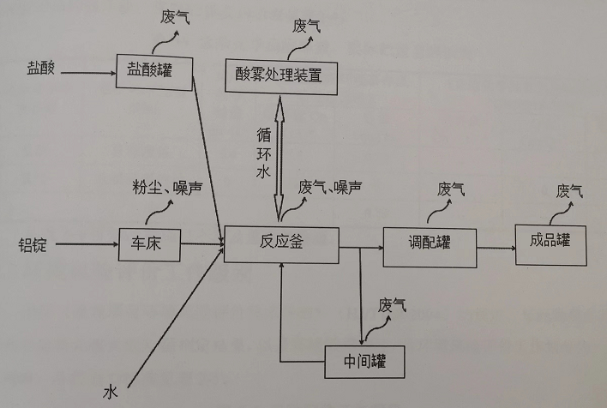

2.1.3重大危险源识别

事故环境风险物质清单及临界量见《企业突发环境事件风险分级方法》附录A。计算所涉及的每种环境风险物质在厂界内的最大存在总量(如存在总量呈动态变化，则按公历年度内某一天最大存在总量计算;在不同厂区的同一种物质，按其在厂界内的最大存在总量计算)与其在附录A中对应的临界量的比值Q:

(1)当企业只涉及一种环境风险物质时，计算该物质的总数量与其临界量比值，即为Q;

(2)当企业存在多种环境风险物质时，则按下式计算物质数量与其临界量比值(Q):

Q=q1/Q1 + .2...... + qn/Qn

式中: q1, 92, .......每 种环境风险物质的最大存在总量，t;

Q1, Q2, ....Q.每种环境风险物质的临界量，t。

当Q<1时，企业直接评为一般环境风险等级，以Q表示。

当Q21时，企业存在重大危险源。

根据《危险化学品重大危险源辨识》(GB18218-2009) 及《企业突发环境事件风险分级方法》(HJ941-2018) 附录A突发环境事件风险物质及临界量清单，该项目涉及危险化学品的临界量、实际贮量及辨识表见表2-4。由表可知，本项目不涉及重大危险源。

表2-4危险化学品临界量、实际贮量及辨识表
物质名称 | 危险化学物质类别 | 最大储存量 | 《企业突发环境事件风险分级方法》 |  | 《危险化学品重大危险源辨识》（GB8218-2009） |  | 重大风险源
物质名称 | 危险化学物质类别 | 最大储存量 | 临界量 | Q 值 | 临界量 | Q 值 | 重大风险源
盐酸 | 有毒液体 | 5.4t | 7.5 | 0.72 | - | - | 否
氢气 | 易燃易爆气体 | 0 | 10 | 0 | 5 | 0 | 否
合计 |  |  |  | 0.72 | -- | -- | --

2.3环境风险评价工作级别

根据<建设项目环境风险评价技术导则》(H169-204 的规定，按照物质危险性的功能单元重大危险源判定结果，以及环境敏感程度，将环境风险评价工作划分为一、二两级，各级判断标准见表2-5。

表2-5风险评价工作等级
类别 | 剧毒危险性物质 | 一般毒性危险物质 | 可燃、易燃危险物质 | 爆炸危险性物质
重大危险源 | 一 | 二 | 一 | 一
非重大危险源 | 二 | 二 | 二 | 二
环境敏感区 | 一 | 一 | 一 | 一

项目厂区所在地紧邻国家级风景区陆水湖风景区，属于环境敏感地区，项目使用的原材料、中间以及最终产品中无剧毒危险物，存在一般毒性危险物质，存在可燃、易燃危险物质，无爆炸危险物质。根据风险评价工作等级判断，评价等级为-级。

2.4可能发生的突发环境事件及其后果分析

该项目可能发生的风险事故种类、严重程度及影响范围见表2-6、2-7。

表2-6该项目事故风险一览表
序号 | 突发事件类型 | 事件引发或此生突发环境的最坏情景
1 | 化学品泄漏至火灾事故 | 泄漏液体与救援产生的消防废水进入污水处理系统，由于其属于高浓度的化学品泄漏至酸性液体， 会加重赤壁市污水处理站的处理负荷，降低其处理效率，从而影响出水水质，最终使尾水的接纳水体陆水河受到影响。盐酸大量泄漏时会产生大量酸雾，对周围人与环境造成严重危害。
2 | 污染治理设施异常事故 | 本项目排放废气为盐酸雾，若酸雾吸收装置出现异常导致盐酸雾超标排放，会对周围大气环境造成影响。
3 | 自然灾害 | 本地区最有可能出现的自然灾害为暴雨和雷电，本企业各危险品均有密闭储罐储存，因此发生暴雨时极小可能发生致室外设备、构筑物内的化学品或污水等发生泄漏或溢出的危险:本厂房建有避雷针等防雷设施，可有效降低雷击造成的危害。

表2-7事故发生可能性大小、严重程度及影响范围
事故类型 | 事故成因 | 发生的可能性 | 严重程度 | 影响范围
环保设施故障事故 | 废气处理装置故障主要为水喷淋环保装置发生故障，当废气处理系统发生故障时废气将未经处理直接通过排气筒排入大气中， 污染大事故气环境。厂区废水处理设施发生故障，废水直接外排。 | 小 | II级 | 当水喷淋装置出现故障时，盐酸雾浓度不满足《大气综合排放标准》 (GB 16297-196)表2标准要求。废水中各项污染物外排浓度均达到赤壁市污水处理厂进管标准。
火灾事故 | 副产物氢气遇火发生爆炸事故 | 小 | I级 | （1）氢气爆炸产生冲击波，对周围人和建筑造成损害，可能造成周围储罐破损导致酸液泄漏，对周围环境造成影响。（2）事故处置期间产生的废水中含有高浓度的COD、SS、氨氮等污染因子，若火灾情况位于车间内部，则废水将由排水沟汇集之后进入中间处置池处理系统，加重厂内处理系统处理负荷;若火灾事故发生于车间外部，废水由于地势原因，可能通过浸漫直接外排入周边水体，对受纳水体环境造成污染影响。
火灾事故 | 火灾事故往往伴随有大量的消防火灾废水产生，部分消防废水进入雨事故水管道，因工作人员管理不当，厂内的消防废水通过浸漫直接外排进周边水体。 | 大 | I级
化学品泄漏 | 公司内贮存、使用化学品少量发生泄漏，泄漏物进入土壤或地下水，造成厂区内土壤及地下水环境造成污染。 | 大 | II级 | 泄漏物进入土壤或地下水会造成土壤及地下水环境造成污染，公司内仓库、生产车间、事故池均按照国家相关标准设计制造，且赤壁市发生地震等自然灾害概率极小，所以公司内化学品发生泄漏概率较小。
化学品泄漏 | 公司内贮存、使用化学品大量发生泄漏， 泄漏物进入土壤或周边水体，对厂区周围环境造成污染。 | 小 | I级 | 大量酸液泄漏产生大范围盐酸雾，对周围环境和人体造成严重危害，大量酸液经市政管网进入污水处理厂，对其处理设施造成严重危害，对陆水湖水质造成不利影响。

3 应急组织机构及职责

3.1 应急组织体系

为能有效预防突发环境事故发生，并能做到在事故发生后能迅速有效地实控制和处理，最大程度地减少事故带来的损失。湖北成蹊新材料有限公司内已成立了应急救援小组，包括:总指挥、副总指挥、抢险救援善后处理组、物资保障和运输组、疏散隔离和通讯联络组、医疗救护组、环境监测组，具体救援组成员见表。应急指挥部设总指挥1人，由安全生产第一责任人担任，负责对生产安全事故应急处置的统一领导和指挥工作；设副总指挥1人，由分管安全生产直接责任人担任，协助总指挥负责应急处置指挥工作；应急指挥部成员包括各部门主要负责人。应急指挥部下设应急办公室、应急救援组、疏散救护组、治安保卫组、通讯联络组和后勤保障组5个专业组组成，其应急救援组织机构图如下。
应急指挥部：李首一（李峰松协助）
应急救援组金玲
疏散救护组江汉
物资保障运输组李国旗
医疗救护组：陈凤
通讯联络组
副总指挥：陶刚丰

图3-1应急救援组织机构图

3.2内部应急组织机构职责

3.1.2.1应急指挥部

a. 组成人员

总指挥:李峰松

副总指挥:陶刚丰

b.应急指挥部职责

(1)执行国家有关应急救援工作的法律法规和政策。

(2)发生事故时，发布实施和解除应急救援命令。

(3)分析灾情、确定事故救援方案、制定各阶段的应急对策，组织指挥救援队伍，实施救援行动。

(4)接受上级应急救援指挥机构的指令和调动，协助事件的处理:配合有关部门对环境进行修复、事件调查、经验教训总结。

(5)组织事故调查、总结应急救援工作的经验教训。

(6)负责组织预案的审批与更新，负责组织外部评审。

(7)检查督促做好环境突发事故预防和应急救援准备工作，包括应急教育、培训和定期演练等活动。

e.总指挥职责:

(1)组织制定和实施环境污染突发事故应急救援预案:

(2)负责迅速召集和组织救援队伍及货源配置:确定事故状态下各级人员的职责和任务范围:

(3)批准预案的启动与终止:

(4)布置事故现场有关工作，组织查清危险源、污染所产生的原因以及估算危害程度。指挥协调各部门进行危险源、污染源的控制，降低事故人员伤亡和财产损失:(S)负责环境污染事故的处置和救援的全面指挥、评估事故的规模、决定是否需要外部应急救援力量的支援:

(6)安排部署对有可能受影响区域的通报工作:指导员工防护、组织员工安全撤离、联系控制撤离周边居民:

(7)负责安排向上级部门递交事故报告和事故应急救援报告，组织指挥中心成员及时总结事故应急行动的经验和教训:

(8)组织安排人员培训和预案演练工作:

(9)组织安排现场保护和现场清理工作和危险隐患的消除工作:

(10)负责安排组织预案的审批与更新。

d.副总指挥职责:

(1)协助总指挥开展事故现场应急救援的各项具体工作，并及时向总指挥汇报事故现场具体情况:

(2)负责事故现场应指挥工作，进行应急任务分配和人员调度，有效利用各种应急资源，保证在最短时间内完成应急行动:

(3)指挥相关单位采取紧急措施;

(4)负责具体实施预案的演练以及启动、终止工作:

(5)在总指挥未能立即到达事故现场的情况下，负责应急救援的总指挥工作，组织抢险;

(6)落实指挥中心职责中应急救援现场工作。

3.1.2.2应急工作组

公司应急工作组负责人详见表3-1。
类别 | 姓名 | 职务 | 手机 | 职责分工
总指挥 | 李首一（李峰松协助） | 总经理 | 18986615013 | 突发环境事故后，负责统筹规划，指挥各项应急措施有条不紊进行，联系外界力量进行协助
副总指挥 | 陶刚丰 | 副总经理 | 13871210858 | 协助总指挥使救援工作有序开展
应急救援组 | 金玲 | 员工 | 18972825989 | 严格按照应急救援方案开展救援工作，负责事故发生后的人员、环境的处理
物资保障和运输组 | 李国旗 | 员工 | 13971801957 | 为救援抢险提供后勤保障
疏散救护组 | 江汉 | 员工 | 15872798083 | 疏散转移周围群众，防止救援工作发生混乱
医疗救护组 | 陈凤 | 员工 | 15337365682 | 负责现场受伤人员的急救、护送、转移，联络外部医疗机构进行救援
1、各应急预案功能小组责任人在事发之时因客观因素不在现场或不能及时到位， 则按职级排列由在位最高职级排列顺序接替对应的营级职务，并履行职责与权力。
2、对应职务人员离职，由公司职务的继任者，承接其应急预案中的职级，并履行职责与权力。
3、事发在夜间或假日，由当值最高职级的员工暂代总指挥之职，指挥协调应急救援；总指挥到位后职责移交并协助总指挥进行后续的应急预案指挥协调工作。
4、隶属于应急预案职务的成员，手机需要 24 小时处于开启状况，以应对紧急事故的联系需求。

3.1.3内部应急组织机构指挥与协调

A、一般突发环境事件应急指挥与协调

(1)当发生一般突发环境事件时，由当值领导组织应急处置，现场应急负责人由当值领导临时担任。(2)现场应急负责人组织当班人员抢修、堵漏，控制污染源，把污染范围控制到最小，避免造成二次污染，不启动全厂应急预案。

B、较大突发环境事件应急指挥与协调

(1)当发生较大突发环境事件时，由当值领导向所有应急工作组传达应急指挥中心应急启动指令，并通知公司应急救援小组成员到达应急岗位。

(2)在公司应急指挥中心及各应急救援小组未到达事件现场以前，事件现场人员按以下要求开展应急行动:

①现场指挥由当时的当值领导(现场应急负责人)临时担任，当总指挥赶到后，立即移交指挥权:

②公司应急指挥中心指令未到达前，按一般突 发环境事件情况进行指挥、协调，开展应急处置工作，当公司应急指挥中心指令到达后，现场应急负责人立即贯彻执行:③事件当事人和已到达事件现场的其他人员应听从现场应急负责人的统一指挥。(3)当公司应急指挥中心成员以及各应急救援小组到达事件现场后，按以下要求开展应急行动:

①应急指挥中心总指挥或授权人员到达事件现场后，立即接管现场应急指挥:

②现场应急负责人立即向到达现场的指挥人员简要汇报应急处置情况，并协助指挥:

③各应急救援小组负责人立即贯彻应急指挥的指令，带领本小组成员开展应急处置:

④事件现场参与初始应对的先期处置人员回到各应急救援小组，听从各自工作小组负责人的指挥。

重大突发环境事件应急指挥与协调

(1)当发生重大突发环境事件时，联络通信人员根据指挥中心指令立即向外部单位及政府应急办公室发送请求启动政府应急预案的传真，并同时电话通知政府应急联系人:

(2)在政府应急指令到达前，按照较大突发环境事件进行指挥、协调， 开展应急处置工作，应急办公室保持与政府环保等相关部门的联系，并随时传达上级指令:

(3)当政府应急办公室应急指令到达后，公司应急指挥中心贯彻执行政府应急办公室的应急指令;

(4)当政府应急指挥人员到达现场后，公司应急总指挥中心或授权指挥人员应及时报告目前应急处置状况，说明需要支持的项目等等， 并协助上级进行统一指挥。

3.1.4应急组织机构人员替岗及更新

建立职务代理人制度。当公司总指挥不在岗时，由副总指挥履行应急指挥中心总指挥职责，副总指挥不在岗时，由被授权的应急工作组组长履行应急指挥中心职责:应急救援小组人员不在岗时，由其职务代理人履行其职责。建立人员更新制度。当公司人员发生变动时，应急组织人员应根据实际情况进行实时更新。

3.2外部指挥与协调

公司与赤壁市经济开发区管委会等政府部门之间建立应急联动机制。在公司发生突发环境事件，公司内部应急组织在采取措施的同时，根据本预案中的信息报告程序向赤壁市经济开发区管委会等政府部门报告.报告的内容包括事故发生的时间、事故的起因、事故的污染源、已造成的损失和污染情况、已采取的应急措施等。

当公司发生重大突发环境事件，污染事故超出公司应急处置能力，需请求外部救援时，经应急指挥中心批准后，由公司联络人员向周边单位及赤壁市经济开发区管委会等政府部门发出请求救援信息，并及时报告环保部门寻求救援信息和技术支持，由政府部门应急办决定是否启动各自预案，统筹配置应急救援组织机构、队伍、装备和物资，共享区域应急资源。

一旦启动政府部门应急预案，公司应急组织由政府部门应急指挥中心统一指挥。 由公司应急办公室负责人杨晓明负责联络汇报事故处置情况，配合赤壁市经济开发区管委会和环保部门等政府部门的应急处置汇报工作。

当周边企业向本公司请求支援时，经应急指挥中心批准后，公司应急办公室负责通知公司应急救援队伍支援，并由周边企业应急指挥中心统一指挥。

4 预防与预警

公司应加强对各种可能发生的突发环境事件的风险目标监控，建立突发事件预警机制，做到“早发现、早报告、早处置”。

4.1预防工作

4.1.1管理制度

目前，公司已建立《湖北成蹊新材料有限公司安全生产管理制度》、《湖北成蹊新材料有限公司巡检制度》、《安全事故管理办法》 、《仓库 安全责任管理制度》、《消防器材管理制度》、《危险化学品安全管理制度》等。

建议公司建立《日常监测制度》，加强污染物的排放记录及管理;建议公司加强《应急演练制度》，提升公司应急演练频率，提高应急小组应急能力。

4.1.2预防设施

根据本项目突发环境事件风险评估报告，公司应采取以下预防措施。
事故 | 现有环境风险防范和应急措施
化学品贮存、使用中事故 | (1)分类管理，分类存放:必须按化学品的特性进行分类管理，分别存放。  (2)根据化学品特别是危险品的特性和生产过程中的实际情况，针对不同类别化学品在贮存和使用中的特性，制定相应的防范措施。(3)配备必要的危险品事故防范和应急技术装备。  (4)根据消防部门的要求配置消防设施。  (5)加强工作人员危险品贮存、使用防范事故的常识教育，明确各岗位的职责，实行事故防范的岗位责任制。  (6)生产和使用过程中严格按规定操作。严格按照公安部部门要求，委托有资质的运输单位承担危险化学品的运输工作。  (7)修建导流沟，导流沟必须通向项目废水处理装置。  (8)采取必要的措施控制事故的发生:在贮存仓库周边建设环形沟和收集井，以备化学品和危险品发生事故时，事故液体不发生扩散;挥发性化学品必须严格密封库存，严防泄漏逸散;文明装卸化学品，防止包装破损。
火灾事故 | (1)发生火灾，宜采用二氧化碳、干粉、水灭火，将火源隔离从而达到扑灭火源的目的，火灾后遗留现场需清理彻底，避免再次发生火灾。  (2)电气引起的火灾要尽快切断火势防止火势蔓延。  (3)化学品存储及使用场所四周设置截流渠，其通往污水处理站，防止消防水外溢。(4)厂区平面布置符合防范事故要求，有应急救援设施及救援通道，便于应急疏散。(5)加强企业管理，规范操作规程，车间、仓库内禁止烟火。  (6) 建立完善的应急领导小组，有完备的应急环境监测、抢险、救援及控制措施，并配备应急救援保障设施和装备。
污染治理系统事故 | (1)废气、废水治理设施在设计、施工时，严格按照工程设计规范要求进行，选用标准管材，并做必要的防腐处理。  (2)加强治理设施的运行管理和日常维护，发现异常及时找出原因及时维修。  (3)本项目采取清污分流方式，在污染区内的所有废水全部收集进厂区污水处理系统处理后排入污水管网，雨水进入市政雨水管网。
厂区运输过程风险 | (1)厂区平面布置，严格执行国家规范要求，所有建、构筑物之间或与其它场所之间留有足够的防火间距，防止在火灾或爆炸时相互影响。厂区道路人、货流分开，满足消防通道和人员疏散要求。项目的总平面布置符合防范事故要求，有应急救援设施及救援通  (2)土建设计中，构筑物设计考虑防雷、防静电措施和耐火保护。生产区采用敞开式建筑，以利于气体的扩散。对人身造成危险的运转设备配备安全罩。高处作业平台、高空走廊、楼梯、爬梯上按规范要求设计围栏、踢脚板或防护栏杆，围栏高度不低于1.05米，脚板使用防滑板。在楼板操作及检修平台有孔洞的地方设有盖板。  (3)根据火灾危险性等级和防火、防爆要求，建筑物按一、二级耐火等级设计，满足建筑防火要求。  (4)建筑设计采用国家标准及行业标准。建筑物的防火等级均采用国家现行规范要求进行设计。  (5)该厂的火灾爆炸危险场所的安全出口及安全疏散距离符合《建筑设计防火规范》GB50016-2006的要求。  (6)建立完善的消防设施，包括高压水消防系统、火灾报警系统等。
4.2预警行动
4.2.1预警级别
根据本项目突发环境事件风险评估报告，按照突发事件严重性、紧急程度和可能波及的范围，项目突发环境事件被分为I级事件、II 级事件、Ⅲ级事件，对应的预警级别由高到低也可分为I级预警、II级预警、Ⅲ级预警，各级预警对应的警示颜色依次为橙色、黄色、蓝色。
根据事态的发展情况和采取措施的效果，预警颜色可以升级、降级或解除。收集到的有关信息证明突发环境事件即将发生或者发生的可能性增大时，按照相关应急预案执行。
湖北成蹊新材料有限公司预警情况见表4-2。
预警级别 | 警示颜色 | 事故类型
I级预警 | 橙色 | 水喷淋装置故障，导致废气超标排放至大气环境中，并在厂区下段出现超标区城；  受污染的初期雨水成地面管进泄漏的渗滤液经没漫等直接排至厂外水体，造成污染影响；  公司内车辆运输过程中发生碰撞、翻车事故或仓库储存危化品导致危化品大量泄漏，对周围人员和环境造成危害；  危化品发生火灾事故，不完全燃烧产生的烟尘废气飘散至厂外大气环境中，对局部大气环境造成污染影响:灭火及洗消过程产生的废水经雨水沟流至厂外水体，破坏其水环境质量。
II级预警 | 黄色 | 水喷淋装置故障，导致废气排放浓度超标，但经大气稀释扩散之后，在厂外不形成超标区域，超标情况仅存在于厂区范围内；  受污染的初期雨水、火灾灭火及危化品泄漏清洗产生的洗消废水、事故排水等经雨水沟进入事故应急池，不对外环境造成污染影响；  水处理设施故障，导致废水污染物超标，及时关闭外排总阀，不对外造成污染。
III级预警 | 蓝色 | 外排的废气中部分指标变大，但仍满足排放标准要求，经过及时维修便可恢复达标排放；  危化品储存或运输过程中发生危化品泄漏情况，及时清理即可消除其影响，从而将影响控制在事故地点。

注：结合企业及项目自身特点，本项目可能发生最严重的环境事件为“较大突发环境事件”，此时响应I级橙色预警。
4.2.2预警措施
进入预警状态后，事故有关部门应当采取如下措施:
(1)立即启动相关应急预案。
(2)发布预警公告。I级事件启动I级预警(橙色预警)，II级事件启动II级预警(黄色预警)，II级事件启动II级预警(蓝色预警)。
(3)转移、撤离或者疏散可能受到伤害的人员，并进行妥善安置。指令各环境应急救援队伍进入应急状态，事故调查小组立即开展应急监测，随时掌握并报告事态进展情况。
(4)针对突发事件可能造成的危害，封闭、隔离或者限制使用有关场所，中止可能导致危害扩大的行为和活动。
(5)调集环境应急所需物资和设备，确保应急保障工作。
4.2.3事故初判
如果发生以上情形之一时，由公司应急总指挥(李峰松协助李首一)初步判定事态发展趋势以及可能发生的事故，并与公司的应急领导小组及时沟通，以便事故发生时及时启动相应的应急响应。
4.2.4预警方式
项目突发环境事故从最初发现到发布预警信息流程:巡查人员在日常巡查过程中发现异常情况，非将相应情况以口头、电话或对讲机的形式通告办公室，由办公室来通知总指挥发布预警信息.
4.2.5预警报告程序
预警方式依据初步判断的预警级别，采用以下报告程序:
(1)事故的最先发现者或现场人员立即将事故情况向应急指挥部现场指挥汇报，汇报的内容包括事故地点、人员伤亡、事故概况:
(2)现场指挥在接到事故报告后，立即采取措施，组织进行抢救，并根据现场情况，做出妥善的工艺处理以免事态扩大:
(3)现场指挥接到事故报告后，如需组织内部消防、医疗力量参与救护，及时与应急救援组、医疗救护组、设备抢险组、后勤保障组取得联系，通知相关人员迅速赶赴现场，参与救护。如发生火灾、人员中毒需外部消防、医疗救护力量帮助时，现场人员应迅速通知公司负责人，拨打119火警、120急救电话，请求支援:
(4)公司领导根据事故的严重性，决定是否启动突发环境事故应急预案，如发生一般以上突发性环境污染事件，公司领导赴现场组织指挥，井启动环境事故应急预案，成立指挥部，组织事故处理，力争将事故损失降低到最低程度:
(5)根据事态发展，一旦事故超出本级应急处置能力时，及时请求上一级应急救援指挥机构启动更高一级应急预案。
4.3预警解除
当引起预警的条件消除和各类事故隐患排除后，事故无继发的可能，事故危害程度已消除，由公司突发环境事故应急指挥组总指挥确认并同意后解除。
解除方式:广播通知、召开会议、下发文件通知、电话通知等。

4.4具体流程图
预警信息发布程序图如下：

第一发现人
紧急情况时
值班负责人

应急指挥部
119、120和监管部门

发生事故时

各应急救援组

事故发生
第一发现人报告
报火警
119火警
属地监督管理部门
公司值班负责人
消防抢险指挥部
疏散安置指挥部
治安警戒指挥部
…………..
环境监测组
物资和运输保障组
……………
班负责人
未报火警
应急指挥部

未报火警

预案启动
120急救
有人员受伤

物质保障和运输组
医疗救援组
疏散救护组
医疗组

事故信息报告流程图

5 信息报告与通报

5.1公司内部信息报告
(1)事故发生后，事故现场人员立即向有关负责人报告，现人、办公室值班人员、公司领导顺序还织上报:
(2)发生生产环境事故、自然灾害事故造成人员伤亡、事故负责人应在第一时间内向应急指挥部、公司领导进行汇报:
(3)公司应急预实救援信号主要通过电话报警、应急指挥部通过电话或对讲机向全公司发市教授指令:
(4)发生未遂事故，在现场处置结束后，事故部门、安环部应及时将事故情况向公司领导、有关部门进行通报，发布取消应急状态指令。
5.2 信息上报
突发环境事件已经或可能对外环境造成影响时，应当立即向赤败市环保局、成宁市环保局、湖北省环境保护厅报告。
由企业领导根据应现场情况如实进行报告，不得迟报、试报、瞒报和漏：
赤壁市环保局: 0715355351
咸宁市环保局: 0715-8898872
湖北省环境保护厅联系电话: 027-87861455
5.3报告内容
(1)突发环境事件发生的时间、地点以及类型:
(2)发生事故时正在进行的生产工序、可能涉及的危险化学品的种类:
(3)排放污染物的种类、数量、人员伤亡情况、直接经济损失:
(4)突发环境事件已经对大气、水城及土壤外部环境造成影响的范围、潜在的危害程度，事件可能的转化方式及趋向:
(5)已经采取的应急措施:
(6)可能受影响的区域及采取的措施建议:
情况紧急时，事故现场有关人员可以直接向赤壁市环保局、成宁市环保局报告。
5.4信息报告
5.4.1信息通报内容
对可能受到事故影响的单位，应在事故发生后及时进行通根，通报内容包括:
(1)灾发事件的性质:
(2)突发环境事件对人体健康的影响:
(3)自我保护的措施及注意事项1
(4)决定疏散时，应告知公众疏散时间、路线、随身携带物、交通工具及目的地。
5.4.2信息通报的联络方式
公司内针对不同等级环境事件、消息通报的部门和联系方式见下表5.1
事件级别 | 通报部门 | 24h联系电话
Ⅲ级 | 公司内部应急指挥部 | 现场指挥：李首一（李峰松协助）18986615013
Ⅱ级 | 公司内部应急指挥部  赤壁市环保局  赤壁市安监局 | 现场指挥：李首一（李峰松协助）18986615013  0715-5355351  0715-5359328
Ⅰ级 | 公司内部应急指挥部  赤壁市环保局  赤壁市安监局  咸宁市生态环境局  湖北省生态环境厅 | 现场指挥：李首一（李峰松协助）18986615013  0715-5355351  0715-5359328  0715-8898872  027-87861455

6 应急响应与措施
6.1先期处置
事放发生后， 事故发生现场人员应当积极采取有效的清施，进行先期处置，先刚处置措施详见表4-1.
6.2 分级响应机制
根据公司实际情况，根据可能发生的环境事件危害程度、波及范围、影响大小、而要投入的应急救援力量，对应公司突发环境事件分级，本预案将响应分为三级一级响应(1级事件)、二级响应(II级事件)、三级响应(Ⅲ级事件)。
6.2.1一级响应
适用于级事件，即公司内污染物(废气、污水等)超标排放至厂外，井对厂外环境质量造成影响，事故的处理一般需求助上级管理部门。
发生以下事故时，应启动一级响应:
(1)水喷淋装置故障，导致废气超标排放至大气环境中，并在厂区下段出现超标区域:
(2)受污染的初期雨水或地面管道泄漏的渗滤液经浸漫等直接排至厂外水体，造成污染影响:
(3)公司内车辆运输过程中发生碰撞、翻车事故或仓库储存危化品导致危化品泄漏，泄漏液及其清除后的洗消废水经雨水沟流至厂外:
(4)危化品发生火灾事故，不完全燃烧产生的烟尘废气飘散至厂外大气环境中，对局部大气环境造成污染影响:灭火及洗消过程产生的废水经雨水沟流至厂外水体，破坏其水环境质量。
(5)酸盐储罐破损，酸液大量泄漏，生成大量盐酸雾并有大量酸液进入周边水体，对周围环境造成严重影响。
对于I级环境事件，事故影响超出企业控制范围的，启动一级应急响应，由公司应急总指挥执行:并根据严重的程度，由公司副总指挥报赤壁市环保局、咸宁市环保局，由相应部门决定启动相关应急预案、并采取相应的应急措施。如咸宁市相关政府部门成立现场应急指挥办公室时，企业应急指挥部移交指挥权并说明事故情况和已采取的应急措施，配合协助应急指挥: 企业的应急抢险队伍全力配合政府应急队伍的工作。
6.2.2二级响应
适应于I级事件，即污染物超标排放，但短期内能查明超标原因并加以校正，且能将污染控制在厂区内公司内救援力量及物资-般能满足救援需求。
(1)水喷淋装置故障，导致废气排放浓度超标，但经大气稀释扩散之后，在厂外不形成超标区域，超标情况仅存在于厂区范围内:
(2)受污染的初期雨水、火灾灭火及危化品泄漏清洗产生的洗消废水、事故排水等经雨水沟进入事故应急池，不对外环境造成污染影响。
对于I1级环境事件，企业可通过自身的应急能力将事件控制在厂区内，则启动二级响应，由公司副总指挥负责指挥，组织相关应急小组开展应急工作。根据现场情况，副总指挥可指令授予现场指挥或应急小组某成员行使总指挥职权。
6.2.3三级响应
适用于I级事件，即事故发生后可现场及时修复处理，不影响正常生产。即单个环境危险源发生事故，毒害污染物少量泄漏，公司内局部区域环境面临威胁，不会对外部造成影响，不会发生人员伤亡情况。
发生以下事故时，应启动三级响应:
(1)外排的废气中部分指标变大，但仍满足排放标准要求，或经过及时维修便可恢复达标排放;
(2)危化品储存或运输过程中发生危化品泄漏情况，及时清理即可消除其影响，从而将影响控制在事故地点。
三级应急响应启动现场处置方案，及时告知部门负责人，并进行有效监控，根据事故发展决定是否上报和扩大应急。三级应急指挥由公司安全员指挥，或者授权部门其他负责人指挥应急处置。
湖北成蹊新材料有限公司突发环境事件应急响应程序见下图6-1
6.2.4扩大应急响应级别条件
(1)三级响应扩大到二级响应
当事件有进一步扩大、 发展趋势，超出三级应急救援能力时，事故负责人立即通知应急指挥部，及时调整应急响应级别。
(2)二级响应扩大到一级响应
当污染事故有进一步扩大、 发展趋势，超出公司应急救援能力或因事故衍生问题造成重大社会不稳定事态，现场应急指挥部将根据事态发展，及时调整应急响应级别，在决定进入一级应急状态之后，公司应急指挥部应当立即将有关情况报告赤壁市区管理委员会、赤壁市环境保护局，并视情况向外部请求必要的支持和帮助，由政府部门应急处理指挥机构进行紧急动员，迅速调集救援力量，指挥各成员单位、相关职能部门，根据政府部门应急预案组成各个应急行动小组，并按照政府部门应急预案中各自的职责和现场救援具体方案开展抢险救援工作。
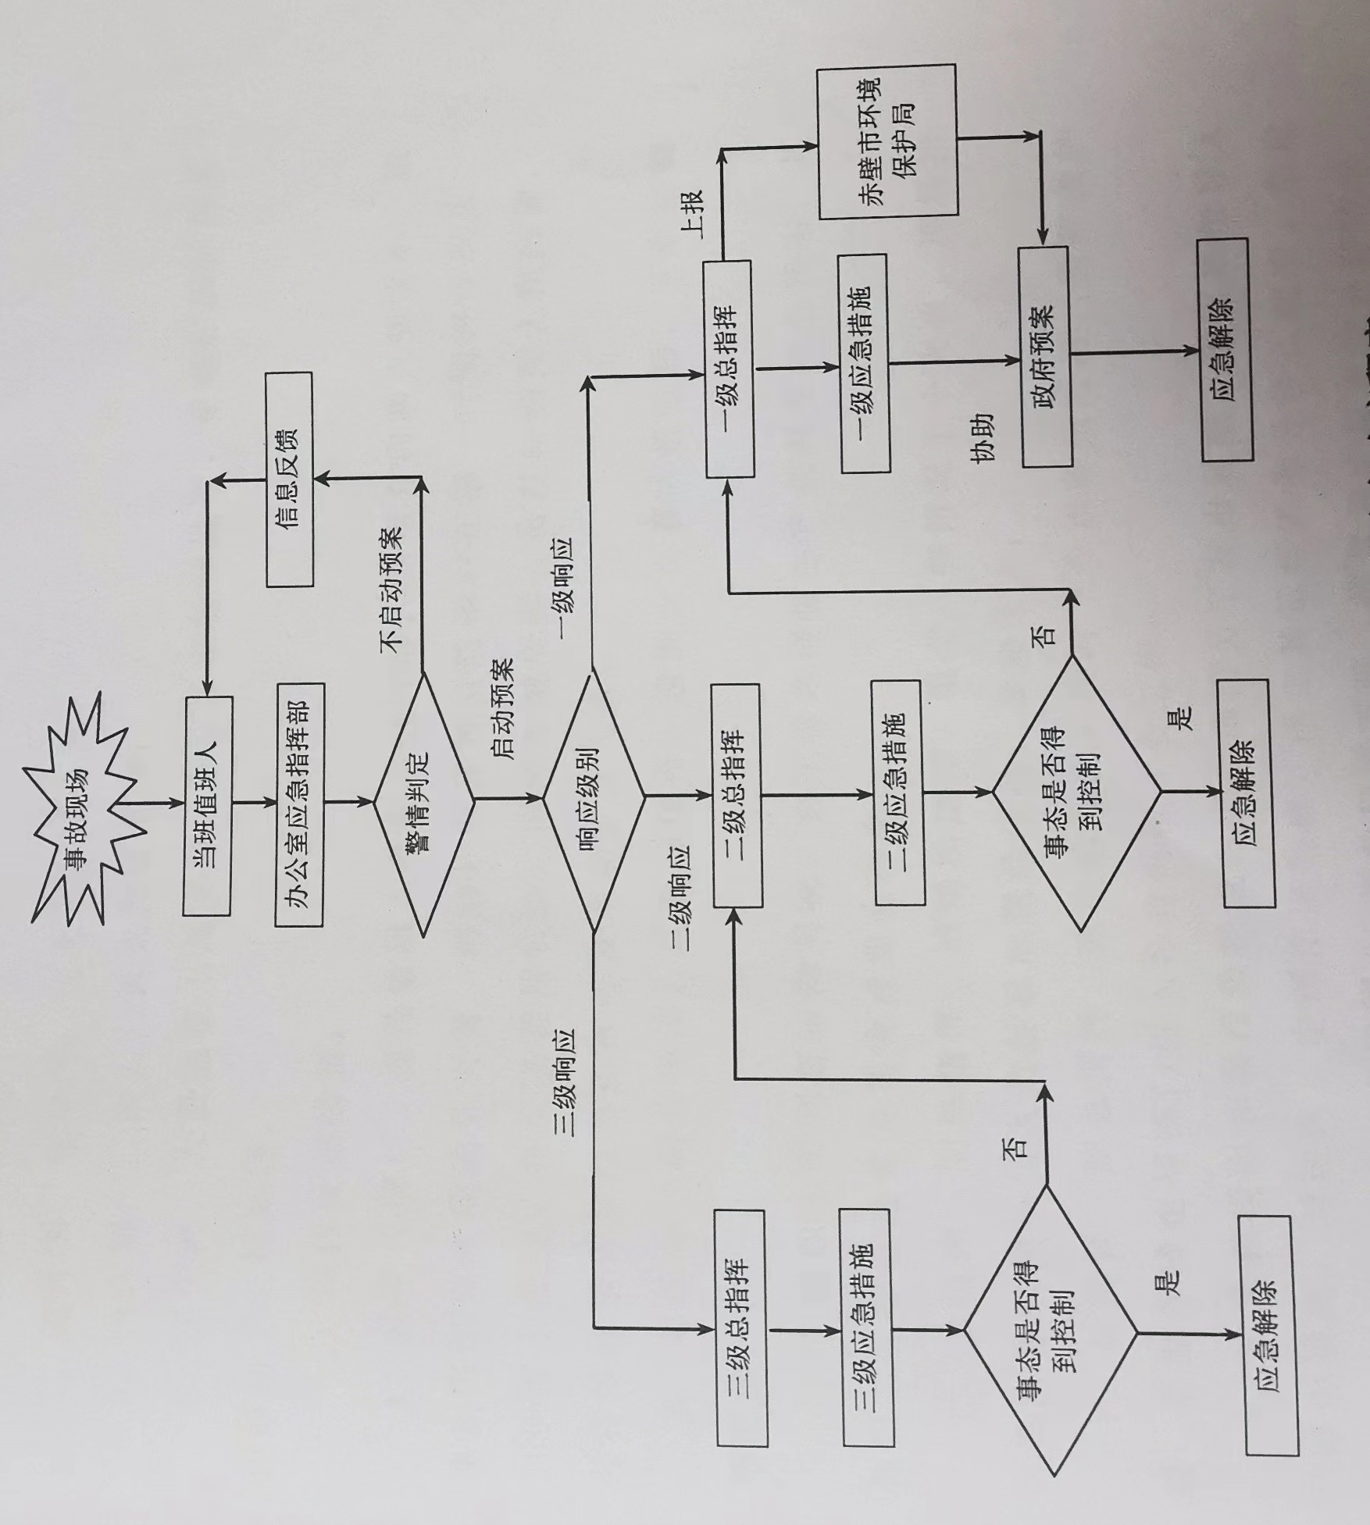
应急响应程序流程图6-1

6.3 应急措施
6.3.1突发环境事件现场应急措施
项目突发环境事故按其影响发生机理，主要可分为危险化学品泄漏、火灾爆炸事故、度气超标排放事故三类，具体应急措施如下:
6.3.1.1火灾爆炸事故
(1)处置原则:
A、火灾爆炸事故应急处理应本着抓住有利时机，第一时间扑灭小火:B、先控制、后灭火:先冷却保护着火部位及周围受影响的设备设施，后集中力量统一歼灭:
C、先外围、后中间:先上风、后下风:
D、救人第一，救人与灭火同时进行:
E、灭火时，人员应在上风方向、不要待在低洼地带、穿戴好防护用具的原则下进行处理。
(2)具体处理措施:
A、 发现火情后，现场值班人员应保持冷静，明辨方向和火势大小，迅速使用起火现场的灭火器、消防栓等各种消防器材在第一时间进行灭火，力争把火控制、扑灭在初期阶段。同时呼喊周围人员参与到灭火和报警，并将事故报告给应急指挥部及现场主管人员:
B、总指挥(副总指挥或现场指挥)接到火灾事故报告后，下令拉响
C、在岗职工听到警报器鸣响，首先将本岗位生产处理至安全状态，其他职工立即赶赴紧急集合点集合待命:
E、总指挥(副总指挥或现场指挥)根据火势情况下令灭火，现场指挥率应急救援小组人员赴事故现场增援，参加灭火:
F、总指挥(副总指挥或现场指挥)同时下令设备抢险组、医疗救护组、后勤保障组等部门进入各自岗位开展工作:
G、应急救援组和医疗救护组向起火部门员工发出通报，迅速地指导人员疏散撤离，对送风、电源作出处理，停止其运行或部分停止使用。后勤保障组成员在起火地点周围15米处拉警戒带、放置警戒标志划分警成区，
禁止无关车辆通行和外来人员出入，并迎接和引好消防本辆进入火现场，严格保护火灾现场，并严防趁火打劫。医疗救护组成员对火灾现场伤员进行护理，对重伤者要立即送往医院，紧急抢救、包扎伤员、协助医务救护人员到场救护由办公室人员负责，运送伤员工作由经理办公室领导负责.1、灭火期间如有人员受伤，应以先抢救伤员为主，火灾扑灭后，应留有人员观察现场情况，防止复燃:
J、 后勤保障组负责保障救火过程的物资保障，本着“特事特办、手续从简”的原则，及时将救援物资运送到事故现场，
K、 经认真检查确认火灾已彻底扑灭后，总指挥(副总指挥、成现场指挥)宣布火灾事故警报解除，进入事故调查与生产恢复阶段(因需要保留现场暂不能恢复生产的除外)。
6.3.1.2废气超标排放事故
(1)处理原则:
当污染治理设施发生故障时，根据事故发展历程，公司在总体上应按以下原则进行应急响应。
①污染治理设施也有专业人员维护管理。若发现河染物排放浓度超标，工作人员应马上向当班班长报告.
当班班长应根据各污染物排放浓度的情况，推测污染治理设施出现故障的部位。
负责人马上组织该部门人员对各个污染治理设施进行检查，尽快查出故障所在，并进行检修和应急处置.
若污染治理设施故障在1小时内检修成功，则重新恢复治理设施的运行，事故应急解除。
②若在1小时内无法检修成功，负责人马上向应急指挥部总指挥报告。应急指挥部人员马上到现场确认，污染治理设施停机检修，同时用广播、对讲机或手机通知本公司员工，让其做好随时停止生产的准备。
若污染治理设施故障短时间内抢修成功，则重新恢复治理设施的运行，事故应急解除。
若短时间内无法抢修成功，则总指挥必须停止生产。继续对河染治理设施进行抢修，直至抢修成功。
(2)具体处理措施:
值班人员发现污染治理设施异常，立即通知当班值班领导，当班值班领导组织技术人员对污染治理设施各部位进行排查，查出有问题部位后，若能马上处理恢复正常，则可以继续生产:若不能则应马上通知生产经理，生产经理应组织污染治理设施外包维保单位针对有问题的部位进行抢修，直至废气废水浓度在达标的前提下保证稳定后完毕。同时公司内污染治理设施前配备有隔离控制阀门或隔离带，当污染治理设施故障，则马上进行隔离，抓紧对治理设施进行维修使其正常工作，减少对环境产生的影响。6.3.1.3危险化学品泄漏
本项目涉及化学品种中危险化学品2种:盐酸和氢气。厂区设盐酸原料储罐，氢气为反应副产物，直接排放。一旦发现危险化学品泄漏，立即采取以下应急处理措施:①发现人员立即通知周围人群，并上报安全环保负责人。
②迅速撤离泄漏污染区人员至安全区，并进行隔离，严格限制出入。
③切断火源。建议应急处理人员戴自给正压式呼吸器，穿防毒服。
④尽可能切断泄漏源。防止流入下水道、排洪沟等限制性空间。
⑤小量泄漏:用石灰吸收。
⑥大量泄漏:构筑围堤或挖坑收容:用石灰或水中和:用防爆泵转移至槽车或事故应急池内，利用石灰等中和反应处理酸液:上报上级部分协助处理。
6.3.2危险区的隔离应急措施
事故应急救援组根据事故、火灾的情况和应急指挥部的要求，设定紧急隔离危险区的距离，紧急隔离危险区边界警戒线为黄黑带，划分上风向疏散区、下风向疏散区，在事故现场周围设防，加强警戒和巡逻;对在紧急隔离危险区内的交通道路进行管制，劝服通行车辆和人员绕道而行。
6.3.3人员紧急疏散和撤离应急措施
事故应急救援组到达事故现场后，听从现场指挥安排，对可能发生事故场所设施及周围情况依据现场环境监测结果引导和疏散现场无关人员至安全区域，在疏散撤离过程中小组成员根据预案要求的疏散、撤离方式方法，要做的主要工作有:
(1)清点事故现场人员是否为事故发生前人数;
(2)紧急疏散非事故现场人员至安全区:
(3)作出抢救人员撤离前、撤离后的报告:
(4)通知周边村民、小区疏收撤离并告知方式方法。
6.3.4受伤人员现场救护、救治与医院救治
疏散人员:在疏散时，使受伤人员有次序地撤离现场。
(1)寻找人员的方法和地点:
进入室内主动呼喊，观察动静，注意倾听辨别哪儿有呼叫声、嘴息声、呻吟声，要注意搜寻出口(如门窗、走廊等处) :在车间、实验室寻人时，注意机器和设备附近。
(2)救人的方法:
对于神志清醒，但在烟雾中辨不清方向或找不到出口的人员，可指明通道，让其自行脱险，也可直接带领他们撤出:
当救人通道被切断时，应借助消防梯、安全绳等设施将人救出:
遇有烟火将人员围困在建筑物内时，应借助消防水枪开辟出救人通道，并做好掩护:抢救人员也可以用浸湿的衣服等将被救者和自己的外露部位遮盖起来，防止被火焰灼伤。
6.4应急监测
因公司不具备监测能力，当突发环境事件发生时，应委托有资质的监测单位赴事故现场进行环境监测。由赤壁市环境监测站及有资质的监测单位根据实际情况确定监测方案，及时开展针对环境事件的环境应急监测工作，在尽可能短的时间内，用小型、便携、简易的仪器对污染物浓度和污染的范围及其可能的危害作出判断，以便对事故能及时、正确地进行处理。公司应急工作小组配合监测单位，提供应急监测所需的资料及物资，并根据监测单位的分析结果，向应急指挥部汇报。
6.4.1生产运营监测
本项目生产运营监测计划详见表6-1:
监测内容 | 监测点位 | 监测项目 | 监测频次 | 排放标准 | 执行标准
废水 | 废水总排口 | PH、COD、BOD₅、氨氮、悬浮物、石油类 | 每年1次 | PH：6-9；  COD：500mg/L  BOD₅：300mg/L;  悬浮物：400mg/L  石油类：20mg/L | 《大气污染物综合排放标准》（GB16297-1996）表2二级标准
噪声 | 厂界 | 噪声 | 每年1次 | 昼65dB(A )夜55dB(A ) | - 《工业企业厂界环境噪声排放标准》（GB12348-2008）中的3类标准。
废气 | 生产区盐酸雾废气排气筒 | HCI | 每年1次 | 100mg/m³ | 《大气污染物综合排放标准》（GB16297-1996）表2二级标准
废气 | 厂界无组织 | HCI | 每年1次 | 0.26kg/h | 《大气污染物综合排放标准》（GB16297-1996）二级标准

6.4.2事故应急监测

当公司内发生突发环境事件造成大气、水环境污染时，应委托有资质单位对事发区域进行现场监测，事故处理完毕后应委托资质监测单位进行事故处理验收监测，监测达标后方可解除预警。其应急监测计划见下表6-2。表6-2公司内事故应急监测方案览表
突发事件类型 | 监测项目 | 监测点位 | 监测内容 | 监测频率
火灾 | 废水 | 雨水排口 | pH、COD、SS、氨氮、BOD₅ | 事故发生后应连续取样，监测水质变化情况，直到恢复正常
火灾 | 大气 | 厂界无组织监测点 | 盐酸雾 | 事故发生后应连续取样，监测空气变化情况，直到恢复正常
污染治理设施故障事故 | 大气 | 生产区盐酸雾废气排气筒、厂界无组织监测点 | 盐酸雾 | 事故发生后应连续取样，监测空气变化情况，直到恢复正常

6.5应急终止
6.5.1应急终止条件
符合下列条件之一， 应急反应即可终止:
(1)当事故得到控制，事故条件已经消除;
(2)污染源的泄露或释放已降到规定限值之内;
(3)事件所造成的危害已经被彻底消除，无继发的可能。
6.5.2应急牌止程序
(1)现场应急教根小组确认件止*，根应急用中心批准；
(2)应急指挥中心下达应急终止命令；
(3)应急状态终止后，应根据有关指示和实际情况，继续配合赤壁市环境监测站进行跟踪环境监测和总结评估工作。
6.5.3应急终止后的行动
(1)通如本单位相关部门、周边企业(或事业)单位、社区、社会关注区及人员事件危险已解除。
(2)对现场中暴露的工作人员、应急行动人员和受河染设备进行清洁净化。
(3)应急指挥中心配合有关部门查找事件原因，防止类似问题的重复出现。
(4)编制突发环境事件总结报告，于应急终止后上报。
(5)根据环境事件的类别，由相关专业主管部门组织对环境应急预案进行评估，并及时修订。
(6)参加应急行动的部门分别组织、指导环境应急救援队伍维护、保养应急仪器设备，使之始终保持良好的技术状态。
(7)进行环境危害调查与评估，对周围大气环境进行检查，统计周边人员的健康状况（主要是中毒、致死情况）。
(8)对于由于本厂的环境事故而造成周边人员伤害的，统计伤害程度及范围，对其进行适当经济补偿。
(9)根据事故调查结果，对公可现有的防范措施与应急预案做出评价，指出其有效性和不足之处，提出整改意见。
(10)做出污染危害评估报告，设置应急事故专门记录人员，建立档案盒专门报告制度，设专门部门负责管理，并上报当地政府。
6.6后期处置
后期处置包括善后处置、评估与总结等。
6.6.1 善后处置
(1)突发环境事件发生后，对受伤人员，企业应给予关心，安定受伤者的情绪，对受伤人员进行补偿等工作。
(2)对外部群众人员，要做好受污染区域内群众的思想工作，安定群众情绪，并尽收开展特后处置工作，包括人员处置。外情、政传教育的工作，
（3)对突发环境事件的产生的为染物(火灾残渣、消防废水)准行分类收集清理。
（4）对于此次事故，公司总格理用积有关而门分析事放原因，吸取事放收训指牌中心要将事故情况进行登记、整理和存档，做好奥发环境事件记录和突发环境事件后的交接工作，制订切实可行的防范情施，防止类似事件发生。

- 组织有关专家对受灾范围进行科学评情，做好疫病防治，环境河染清除、生态恢复工作。
- 积极开展在保险公司的理赔工作，做好现场保护工作。
(7)维修，保养应急仪器设备。
(8)开展恢复生产的工作，对于被事放损坏的建筑物和设施，装备需委托专业部门进行检测评估，满尾安全生产条件后，方可进行恢复成生产。
(9)根据专家建议，开展生态恢复工作。
6.6.2评估与总结
应急终止后，公司应进行下列评估与总结:
(1)评价所有的应急日志、记录，书面信息等；
(2) 评价造成应急状态的事故，应急办公室负责调查事故原因，防止出现类似事故；
(3)评价应急期间所采取的一切行动；
(4)根据实践的经验，修改现有的应急计划和程序；
(5)应急终止后，应急负责人应在二周内向公司应急指挥中心提交事故的总结报告；
(6)根据总结报告，山应急指挥中心组织各应急救援小组商讨应急预案修订方案，由技术人员负责落实应急预案具体修订工作。

7 应急培训和演练

7.1 培训

开展面向职工的应对环境突发事故相关知识培训。将环境突发事故预防、应急指挥、综合协调等作为重要内容，以提高厂内人员应对环境突发事故的能力，并积极参加上级部门举办的相关培训活动。重点按照专项应急预案的要求进行培训和演练。

7.1.1企业员工培训

(1)培训内容:环境污染事故的报警程序、紧急处理、个体防护、逃生、疏散、现场抢救的基本知识等内容:

(2)培训时间:每年不少于6小时:

(3)培训方式:课堂教学、案例分析、综合讨论等。

7.1.2应急小组培训

(1)培训内容:应急响应程序、现场警戒、火灾扑救、堵漏操作、消防设备使用、监测设备的使用、中毒人员的救护、现场处置方法等内容:

(2)培训时间:每年不少于10小时:

(3)培训方式:课堂教学、案例分析、综合讨论等。

7.1.3应急指挥人员培训

(1)培训内容:邀请专家就环境突发事故的指挥、决策、各部门、各应急小组配合等内容:

(2)培训时间:每年不少于2次，每次不少于2小时:

(3)培训方式:课堂教学、案例分析、综合讨论等。

7.1.4周边群众的宣传

宣传培训内容:什么情况下要疏散、如何疏散，琉胶过程中的注意事项等:

培训时间:每年不少于2次，每次不少于1小时:

(3)培训方式:口头宣传、张贴海报、发放宣传册、应急救援知识讲座等。7.2演练

适时组织开展应急预案的演练，培训应急队伍、落实岗位责任、熟悉应急工作的指挥机制、决策、协调和处置的程序，检验预案的可行性和改进应急预案。从而提高应急反应和处理能力，强化配合意识。
7.2.1 应急演练的类型
(1)桌面演练:按照应急预案要求讨论紧急情况时采取的行动，应急教授指挥中心和救援小组负责人及关键岗位人员参加。
(2)功能演练:针对某项应急响应行动举行演练活动，般可在事故应急救援指挥中心进行，也可现场演练。
(3)全面演练:针对本预案全部成大部分应急响应功能，检验评价应急小组应急行动能力。
7.2.2应急演练的参加人员
(1)参演人员:在应急组织中承担具体任务的人员。
(2)控制人员:控制时间进度的人员。
(3)模拟人员:演练过程中扮演或代替应急组织和部门的人员。
(4)评价人员:对演练进展情况予以记录的人员。

(5)观摩人员:来自有关部门、外部机构及观众。
7.2.3演练实施的基本过程
(1)准备阶段:确定演练日期、目标、范围、方案、确定演练现场规则，指定评价人员，安排后勤工作，分发评价人员工作文件，培训评价人员，讲解方案。
(2)实施阶段:演练过程中记录参演小组的表现。
(3)总结阶段:评价人员访谈参演人员，汇报演练结果，编写书面评价报告，参演人员自我评价，举行会议通报不足项，编写总结报告，提出整改补救措施。
7.2.4演练内容及频次
应急预案演练由公司应急指挥中心组织，每年组织一次全面演练，根据本公司突发环境事件的情形和可能发生的突发环境事件，设置演练内容，详见下表:
潜在的事故类型 | 演练形式 | 演练内容 | 参加人员
火灾事故次生、伴生环境污染事故 | 综合演练 | ①消防灭火、消防废水收集；  ②报警、报告程序；  ③现场应急处置、紧急疏散、洗消；  ④向上级报告情况及向相关单位通报情况等。 | 全公司
危险化学品泄露 | 战时演练 | ①个人防护措施；  ②迅速转移危险化学品至安全地带；③报警、报告程序、现场应急处置等；④车间紧急停工，废气治理系统检修；⑤无关人员的撤离以及有关撤离工作的演习、急救与医疗；  ⑥上报上级消防安监风险应急部门，联合疏散演练 | 全公司、附近居民及消防安监部门
废气事故排放 | 战时演练

8 环境风险事故应急卡处置卡

8.1岗位工况异常
岗位异常工况处置卡
岗位名称 | 厂区巡检员
涉及危化品 | 盐酸
工艺参数 | 常温常压储存
作业场所设计危险物质 | 泄露可能发生有害物质 | 危险特性 | 可能导致的不良后果 | 针对性个体防护器具名称 | 针对性个体防护器具储物点
盐酸 | 盐酸雾 | 强腐蚀性 | 腐蚀建筑，污染水体，腐蚀皮肤，使人窒息 | 防护眼镜、防毒面具、塑胶手套、空气呼吸机 | 仓库办公室
岗位作业人员可实施的紧急避险行动
异常紧急状况先期症状 | 异常工况的正确处置办法
温度异常 | 高温天气仓管员需加强仓库巡检，检查储罐压力状况，按时泄压，做好记  录与汇报。
压力异常 | 一旦发生储罐膨胀现象，仓管员穿戴齐全防护器具，在确保通风的条件下，按规范泄压。
泄露 | 1. 现场人员发现泄漏应立即向值班领导报告:切断火源。  2. 进入现场人员佩戴橡胶手套、防毒面具，泄漏严重时佩戴空气呼吸器，穿防护服;  3. 少量泄漏:泄漏口堵死，泄露液用沙土或石灰中和也可以用大量水冲洗，洗液稀释后放入废水系统。  4. 大量泄漏:构筑围堤或挖坑收容;用沙土石灰覆盖，冲水稀释，降低蒸气灾害。用防爆泵转移至槽车或专用收集器内，回收或运至废物处理场所处置。
火灾爆炸 | 1.现场人员发现火灾应立即大声呼喊求助，并向值班领导报告;  2. 经判断为初期火灾，灭火行动就可以将火扑灭，应速拿起附近的灭火器实施灭火;  灭火剂:抗溶性泡沫、二氧化碳、干粉、砂土。用水灭火无效，但可用水保持火场中容器冷却。  3.在应急指挥中心的统一 指挥下，积极参与抢险救灾。
应急联系方式（电话）
厂区 |  | 厂长 |  | 副厂长
 |  | 李首一 |  | 陈松峰
 |  | 18986615013 |  | 18986615013
公共 |  | 火警电话 |  | 急救电话
 |  | 119 |  | 120
8.2火灾事故应急处置卡
响应程序 | 情形（现象） | 处置措施 | 责任人
发现 | 发生焦煳味 | （1）当值值长应立即通知厂区在值领导，安排人值班人员进行检查、处置:  (2)通知消防队。 | 值班人员
发现 | 发生冒烟或明火 | (1)当值值长应立即通知消防队:  (2)厂区在值领导，安排人员进行检查、处置。 | 值班人员
发现 | 发生影响到机组负荷的火险时 | (1)当值值长向厂长，立即启动公司应急通讯网:值班人员  (2)应急指挥部、各部门、各专业抢险队成员在和厂区在规定时间内到位。 | 值班人员和厂区领导
先期处置 | 发生焦煳味冒烟或明火 | (1)发生火灾时，现场人员立即消防队报警:同时使用现场配备的灭火器材进行初期火灾的补救，判断起火原因，通过在安全位置停运设备、停电、关门等措施，控制明火蔓延。  (2)消防队赶到现场后立即向现场指挥汇报，在专业人员的陪同下进行火情侦察，下达灭火作战指挥  (3)保卫人员应设置警戒线，禁止人员进入危险区域;  (4)在厂区在值领导的指挥下，现场抢险队员应分为两组，一组配合消防队灭火(向消防人员提供专业知识);另-组负责转运周围易燃物品到安全地带，不可转移的易燃设备旁，要采取降温、隔离等措施。 | 值长、厂区在值领导、厂长
汇报 | 发生焦糊味、冒烟或明火 | 汇报当值运行负责人和厂区在值领导--安排人员核实---确认明火或相关数据已显示异常-值长发生焦糊味、冒烟通知消防队、启动应急通讯网一公司领导宣布应急行动开始---各专业抢险队到位、应急指挥领导小组成立-召开应急会议、明确前线指挥人员、组建现场工作组及其他应急处置工作小组等一按照分工开展 | 值班人员
应急响应 | 达到I级、II级预警标准并发生焦糊味、冒烟或明火的 | 值长汇报主管生产领导批准后启动应急响应: | 值班人员
应急响应 | 达到Ⅲ级、Ⅳ级预警标准并发生焦糊味、冒烟或明火的 | 由值长启动应急响应。
应急响应 | 达到I级、II级预警标准并发生明火的 | 由领导小组组长指定前线指挥人员负责现场处置，警标准并发生明火并组织有关人员召开应急会议， 部署警戒、疏散、信息发布、现场处置及善后等相关工作，各专业抢险队按照职责进行处置。其他情况由值长负责上述工作。 | 值班人员
应急结束 | 应急结束中止条件 | - 事件现场得到控制，事件条件已经消除:  - 环境符合有关标准:  - 事件所造成的危害已经彻底消除，无继发可能的  - 事件现场的各种专业应急处置行动已无继续要:危害。  - 采取了必要的防护措施以保护公众免受再次  当满足以上五个条件后，由指挥部总指挥宣布应急行动正式结束，各项管理工作进入正常运作，现场应急指挥机构予以撤销。 | 值班人员
注意事项: (1) 应急处置时注意防止中毒、室息、烧烫伤:
(2)及时将着火部位进行隔离，防止火灾进一步扩大:
(3)不熟悉现场情况和灭火方法的人员不得进入危险区域;
(4)应急救援结束后要全面检查，确认现场无火灾隐患。
8.3环境污染事故应急处置卡
响应程序 | 情形（现象） | 处置措施 | 责任人
发现 | 盐酸储罐、成品罐等泄露或爆炸 | (1)在保证自身安全前提下，检查泄漏发生区域有无人员受伤，撤离无关人员;  (2)向值长汇报，同时向公司安环部汇报 | 值班人员
发现 | 反应釜发生爆炸、废气处理设施事故排放 | (1)检查事故原因;  (2)向值长报告 | 在职领导
发现 | 废水处理设施故障导致废水外泄，废水总排放口污染物超标 | 向值班领导汇报 | 值班人员
先期处置 | 接到汇报后 | (1)向在值领导和厂长汇报;  (2)通知值班或巡检人员到现场察看污染情接到汇报后况  (3)切断污染源。  (4)命令消防队赶往现场抢险 | 值班人员
先期处置 | 巡检接到命令 | (1)穿戴防护用品，赶往泄漏地点;巡检接到命令  (2)根据泄漏部位，采取系统隔离措施;  (3)命令泄漏区域无关人员撤离;  (4)实时向在值领导汇报现场泄漏、污染和风向情况 | 集控巡操
先期处置 | 储罐泄漏、着火时 | (1)开启消防栓，降温喷淋灭火;储罐泄漏、着火时  (2) 就地手动启动泡沫灭火装置系统隔离后 | 集控巡操
先期处置 | 系统隔离后 | (1)穿戴防护用品，赶往泄漏地点进行抢修; | 检修人员
汇报 | 泄漏较大或污染比较严重 | 向厂长汇报，申请启动应急预案 | 值班人员

9责任与奖惩

1、奖励
（1）对事故应急救援工作中做出积极贡献的救援组或个人予以奖励：
（2）及时发现事故或事故隐患；
（3）能迅速投入抢险救援工作，对减少损失、防止事故扩大化的专业组和个人予以奖励；
（4）其他有利于应急救援工作的表现。
具体奖励办法由本公司根据具体情况予以决定。

2、惩处
（1）应急反应迟缓、应急物资不充分、应急组成员严重不足等情况予以处罚；
（2）应急专业组专业技术水平不高，未能积极有效地进行事故应急救援工作的；
（3）处置不当造成事故扩大化的；
（4）其他。
具体处罚办法本公司根据具体情况予以决定。

10保障措施

10.1通信保障
(1)公司内部各部门或岗位均设有内线电话，岗位之间可内线通过，一般情况下可满足应急救援通讯需要:
(2)应急人员还应配备对讲机、手机等多种通讯方式，如在事故中通讯线路破坏，应立即使用其他通讯方式进行联系，公司应急组织机构成员名单及电话见附件2:
(3)在突发环境事件后，信息联络组立即赶赴现场，保证通信畅通:
(4)应急行动小组成员一律保持24小时可通讯联络状态，确保能够及时沟通信息，对讲机需防爆，以利于指挥人员与消防、抢修、抢险人员联系。
(5) 各部门、各应急救援小组配备的对讲机应经常检查、充足电，保证事故状态下使用;
(6)如果所有通讯工具出现故障，信息联络组迅速以办公室为主组成联络组，保证总指挥、应急指挥办公室、各专业救援组之间的信息畅通;
(7)公司建立有火灾报警系统，当发生突发事件时，可第一时间通过警报向公司内所有员工传达危险警示，并指导有序地疏散。

10.2应急物资保障
湖北成蹊新材料有限公司应急物资见附件3.
为保障救援工作及时有效，各应急救援队伍必须根据工作职责和针对危险目标需要，准备好抢险抢修、个体防护、防堵防漏、医疗救援、通讯联络等器材，确保配备齐全，平时应有专人维护、保管、定期检查、检测。保证各项救援器材处于完好状态，确保发生紧急事件时可用、实用、好用。10.3应急队伍保障
(1)设置应急救援和善后处理组、物资保障和运输组、医疗救护组、疏散隔离和通讯组等4个应急救援队伍，各组长负责本组的日常管理、建设。一旦发生事故，企业的各应急救援队员可紧急集合，参与救援。
(2)组织应急培训，切实提高应急能力。应急人员的培训，以内部培训为主。由公司应急指挥办公室组织实施、另外公司应根据需要对部分员工进行急救、消防等外部培训。
(3)组织应急演练.应急指挥办公室根据工作需要组织相应的应急演练。通过演练指挥、练协作、练技术、练战法，检验应急程序的科学性、指挥体制的合理性、人员编制的整体性、组织接口的协调性，以及某些重大技术问题。
10.4经费保障
应急救援经费应按国家相关法律法规文件等按一定比例从湖北成蹊新材料有限公司安全生产费用中列支，安全费用不够时从成本中列支。湖北成蹊新材料有限公司财务部在事故状态下必须保证应急救援所需的经费，经费的使用由湖北成蹊新材料有限公司管理部门共同监督使用。
10.5医疗卫生保障
公司常备医疗急救用品，并成立医疗救护组，当发生突发环境事件时，视受伤情况，可由医疗组先行处理抢救，重伤人员应及时送往附近医院。充分利用就近医疗机构，组织实施医疗救治工作和各种预防控制措施。通过与当地医院协议和定期联系，保障社会应急医疗救护资源，支持现场应急救治工作。

10.6交通运输保障
公司应配备1台车及驾驶员，在应急救援时可以作为人员运输、应急物资运输工具，并由专人负责维护和保养，时刻保持车况良好，由后勤组负责人统一调度， 确保发生突发环境事件时能够立即赶赴现场，完成应急救援任务。
10.7技术保障
(1)湖北成蹊新材料有限公司各部门加强应急监测、动态监控和应急处置的能力，保证环境污染突发事件的有效处置:
(2)在应急响应状态下，应急救援与当地政府配合，得到当地环保、公安、医疗、交通、气象等部门的技术支持。
10.8其他保障
项目地处赤壁市经济开发区，交通方便，开发区有多家工厂、企业，他们的应急物资、应急人员均可作为事故应急救援外部社会资源，可供使用，外部社会资源的通讯方式详见附件2。

11 附 则

11.1术语和定义
（1）应急预案 emergency response plan：针对可能发生的事故，为迅速、有序地开展应急行动而预先制定的行动方案。
(2)环境事件:是指由于违反环境保护法律法规的经济、社会活动与行为，以及意外因素的影响或不可抗拒的自然灾害等原因致使环境受到污染，人体健康受到危害，社会经济和人民群众财产受到损失，造成不良社会影响的突发性事件。
(3)突发环境事件:指突然发生，造成或者可能造成重大人员伤亡、财产损失和对当地经济社会稳定、政治安定构成重大威胁和损害，有重大社会影响的涉及公共安全的环境事故。
(4)环境风险物质:指《企业突发环境事件风险分级方法》附录A突发环境事件风险物质及临界量清单中的化学物质。
(5)环境应急:针对可能或已发生的突发环境事件需要立即采取某些超出正常工作程序的行动，以避免事件发生或减轻事件后果的状态，也称为紧急状态;同时也泛指立即采取超出正常工作程序的行动。
(6)环境应急:针对可能或者已经发生的突发环境事件需要立即采取某些超出正常工作程序的行动，以避免事件发生或减轻事件后果的状态，也称紧急状态;同时泛指立即采取超出，正常工作程序的行动。
(7)应急准备:针对可能发生的事故，为迅速、有序地开展应急行动而预先进行的组织准备和应急保障。
(8)应急响应:事故发生后，有关组织或人员采取的应急行动。
(9)应急救援:在应急响应过程中，为消除、减少事故危害，防止事故扩大或恶化，最大限度地降低事故造成的损失或危害而采取的救援措施或行动。
(10)泄露处理:是指对危险化学品、危险废物、放射性物质、有毒气体等污染源因事件发生泄露时的所采取的应急处置措施。泄露处理要及时得当，避免重大事件的发生。泄露处理一般分为泄露源控制和泄露物处置两部分。
(11)应急监测:环境应急情况下，为发现和查明环境污染情况和污染范围而进行的环境监测，包括定点监测和动态监测。
(12)应急演习:为检验应急计划的有效性，应急准备的完善性，应急响应能力的适应性和应急人员的协同性而进行的一种模报应急响应的失败活动，根据所涉及的内容和范围的不同，可分为单项演习(演练)综合演习和指挥中心，现场应急组织联合进行的联合演习。
(13)恢复：事故的影响得到初步控制后，为使生产、工作、生活和生态环境尽快恢复到正常状态而采取的措施或行动。
11.2预案解释
本预案由湖北成蹊新材料有限公司应急救援指挥中心组织制定，解祥权归湖北成蹊新材料有限公司。
11.3预案的修订
本突发环境事件应急救援预案是应急救援工作的指导性文件，同时又具有法律权威性，对预案的制定、修改、更新、批准和发布作出明确的管理规定。保证定期对本预案进行评审，针对实际情况的变化以及预案中暴露的缺陷，不断更新、完善和改进。
11.3.1修改与更新
随着企业生产发展、生产环境的改变以及预案演练的进行，发现预案中存在的不足项，并按照有关法律法规的规定，根据实际需要和情势变化，依据有关预案编制指南或者编制修订框架指南对环境应急预案进行修订。公司安全主管负责本预案的修订和管理，公司应每三年对本预案进行一一次修订，此外，有下列情形之一的， 应当及时对本预案进行修订。我公司应急预案已经超过三年，进行再次修编。
(1)单位名称、隶属关系、经济性质、法人代表等发生变化的:
(2)单位工作职责、产品方案和工艺流程、涉及环境风险物质的种类或数量、环境风险防范措施发生变化的:
(3)应急组织体系发生变化或者应急工作职责进行调整的:
(4)外部环境、可能受影响的环境受体、区域环境规划或环境功能区域发生变化的:
(5)有关环境保护和环境风险应急管理法律、法规、规章、标准或规范性文件发生变化的;
(6)发生突发环境事件并造成环境污染的:
(7)突发环境事件应急处置过程中发现响应程序存在问题的:
(8)应急演练评估报告提出要求修订的:
(9)当地政府或上级主管部门要求修订的。
11.3.2评审与发布
预案已经制定， 应召集各方面有关人员、聘请有关专家对预案的可实用性进行评审，评审时必须结合生产现场实际，有针对性地找出预案的不足项，进行整改、补充、完善，知道预案确实完整，内容齐全，有可靠的可行性和实用性，预案可以向突发环境事件应急救援有关组织和部门发布，以备演练和一旦发生事故应急启动。
11.3.3预案管理
突发环境事件应急预案一经建立， 就需要有与之相适应的管理机制对其进行管理，预案管理不是广义的普通管理，它包括预案本身的管理和救援组织、救援物资、救援体系等的管理，也包括随着企业生产的发展和企业规模的扩大，企业生产设备、设施的增加与更新，生产技术的改革与进步，场所的扩充与迁移，从业人员的流动与增减等诸多因素的产生而补充、整改、完善预案的不足项，保证预案的可行性与可靠性及完整性，确保应急启动的随时性。
11.4应急预案的备案
按照环境保护部《企业事业单位突发环境事件应急预案备案管理办法(试行)》(环发[2015] 4号)要求，本预案正式实施后，报赤壁市环保局备案。
11.5预案的实施
本预案自发布之日起实时生效。

附件

附件1.厂区应急部门分工及联系方式
应急组织机构 | 应变单位（人员） | 职务 | 负责人 | 联系电话
应急救援指挥部 | 总指挥 | 法人 | 李首一 | 13908658681
应急救援指挥部 | 总指挥 | 协助 | 李峰松 | 18986615013
应急救援指挥部 | 副总指挥 |  | 陶刚丰 | 13871210858
应急救援小组 | 现场处置组 |  | 李国旗 | 13971801957
应急救援小组 | 应急保障组 |  | 陈凤 | 15337365682
应急救援小组 | 环境应急监测组 |  | 刘光圆 | 13617157886
应急救援小组 | 医疗救护组 |  | 李杏华 | 15967756091
应急救援小组 | 警戒疏散组 |  | 金玲 | 18972825989
24h值班 |  | 江汉15872798083

附件2.政府有关部门及专家联系电话
有关政府部门联系电话一览表
所在部门 | 电话
公安 | 110
急救 | 120
火警 | 119
公司内应急指挥部 | 18986615013
赤壁市环保局 | 0715-5355351
赤壁市安监局 | 0715-5359328
咸宁市生态环境局 | 0715-8898872
湖北省生态环境厅 | 027-87861455
外援专家电话一览表
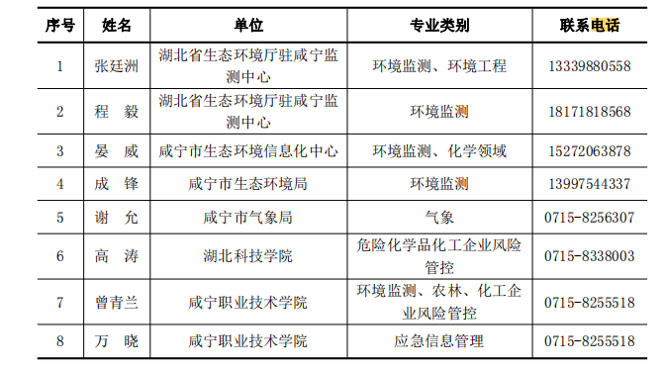

附件3.重要物资装备的清单
应急物资库基本信息
物资库名称 |  | 应急物资消防站
所在地 |  | 湖北省赤壁市经济开发区桂花树路6号 |  |  | 经纬度 | 东经113.891942°北纬29.654448°
所属单位 |  | 湖北成蹊新材料有限公司
负责人 |  | 姓名 | 李首一 |  | 联系人 | 姓名 |  | 李峰松
 |  | 联系方式 | 13908658681 |  | 联系人 | 联系方式 |  | 18986615013
环境应急资源信息
序号 | 名称 |  |  | 型号/规格 | 储备量 | 报废日期 | 主要功能 |  | 具体位置
1 | 静电接地 |  |  |  | 2 | 终生（定期维修） | 消防设施 |  | 现场
2 | 室外消火栓 |  |  |  | 3 | 终生（定期维修） |  |  | 现场
3 | 消防水带 |  |  |  | 1 | 2024 |  |  | 现场
4 | 消防砂 |  |  |  | 1 | 终生 |  |  | 现场
5 | 手提式干粉灭火器 |  |  |  | 10 | 2028 |  |  | 现场
6 | 雨鞋 |  |  |  | 4 | 2025 | 安全防护 |  | 办公室
7 | 防毒面具 |  |  |  | 2 | 2025 |  |  | 办公室
8 | 橡胶手套 |  |  |  | 5 | 2025 |  |  | 办公室
9 | 防护眼镜 |  |  |  | 4 | 2025 |  |  | 办公室
10 | 安全帽 |  |  |  | 6 | 2025 |  |  | 办公室
11 | 事故应急池 |  |  |  | 2 | 终生（定期维修） | 污染源切断 |  | 现场
12 | 罐区防火堤、围堰 |  |  |  | 1 | 终生（定期维修） |  |  | 酸罐区、生产区
13 | 可燃气体报警器 |  |  |  |  | 2023 |  |  | 保安室
14 | 疏散指示标志 |  |  |  |  | 2025 |  |  | 现场
15
16 | 急救箱 |  |  |  | 1 | 两年一换2023 | 医疗救护 |  | 办公室
17 | 对讲机 |  |  | - | 4个 | 2025 |  |  | 办公室
18 | 喇叭 |  |  | - | 2个 | 2025 |  |  | 办公室
19
20
21 | 应急灯 |  |  |  | 2 | 2025 | 应急照明 |  | 办公室
22
23
24

附件4.事故报告记录表

事故报告表
报送单位： |  |  | NO（标志号）：
报告人姓名 |  | 单位
报告日期 |  | 报告时间
电话
A．事故单位或设施名称
B．事故发生的日期和时间
C．事故发生地点
D．事故类型（火灾、爆炸、水体污染、中毒、腐蚀、泄漏等）
E．事故部位
F．危险物质
G．事故预测
H．受到威胁的地区或单位
I．已采取或准备采取的处置措施

附件6.厂区防渗分布图

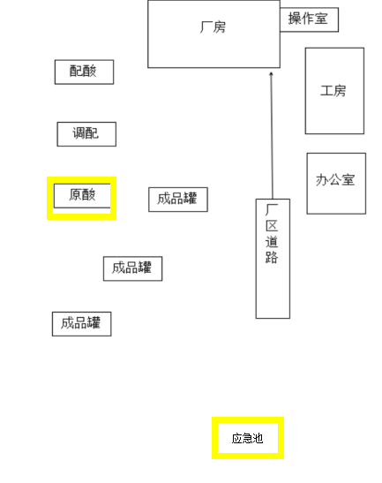

附件8.应急资源及标识图片
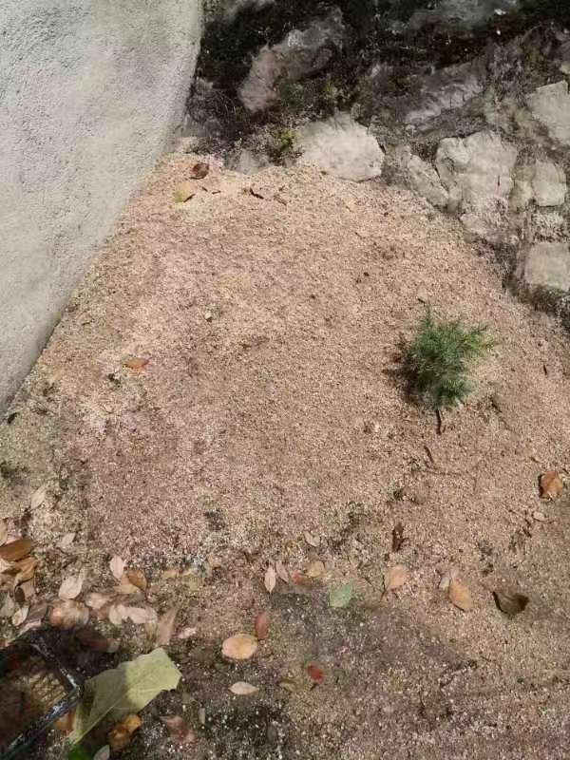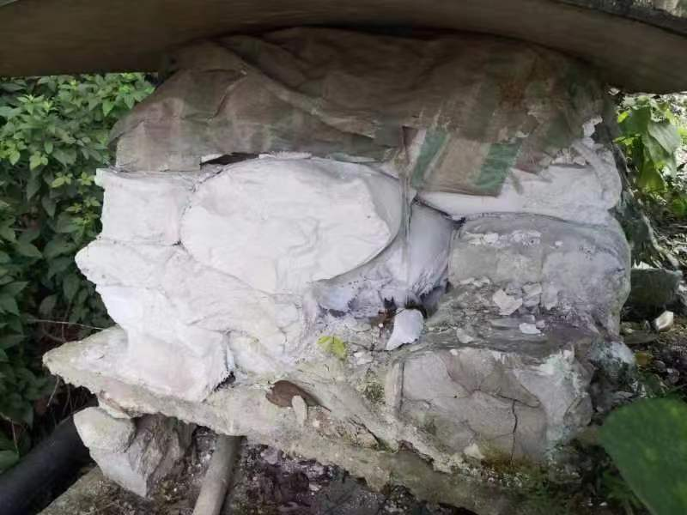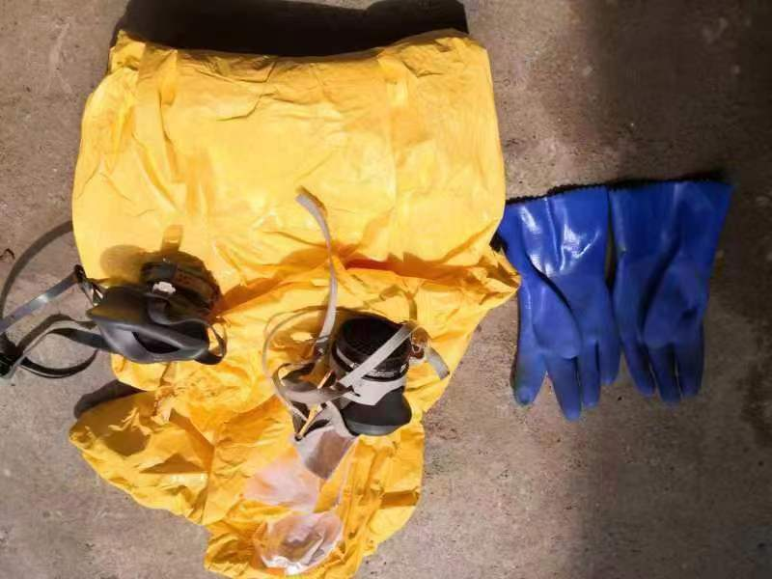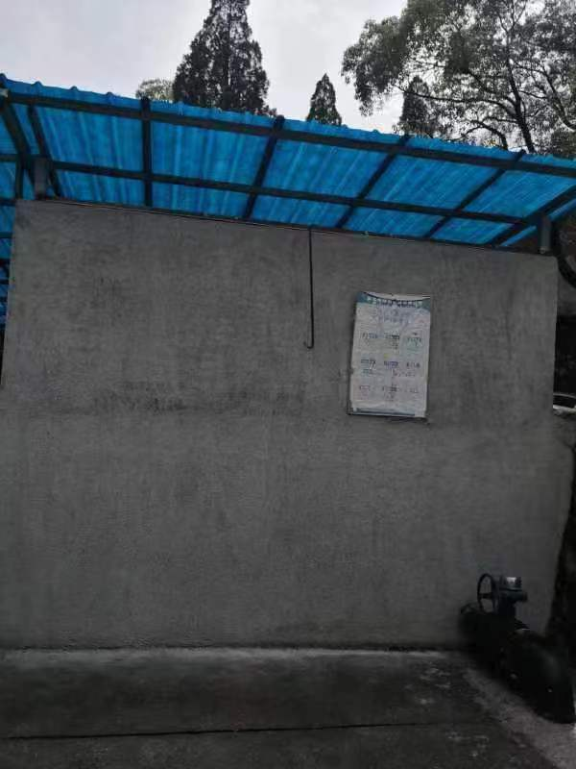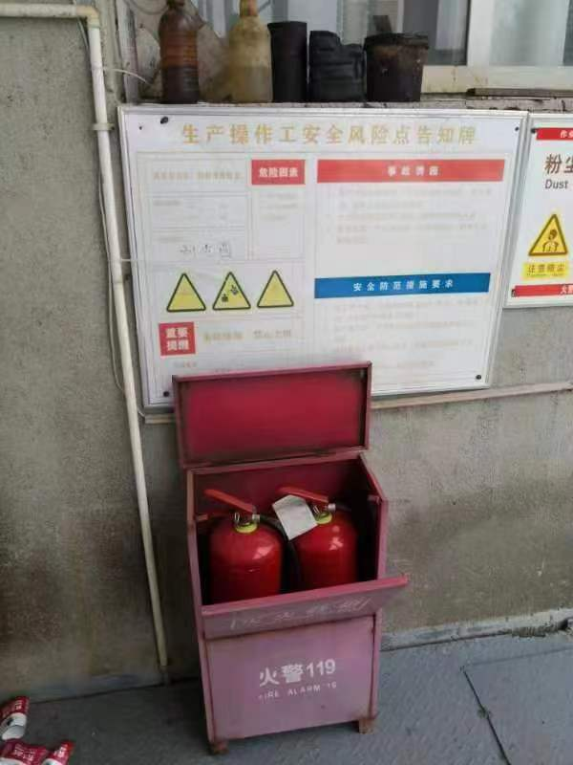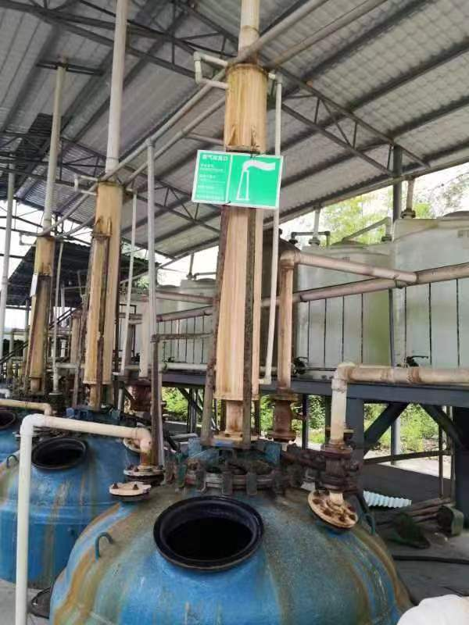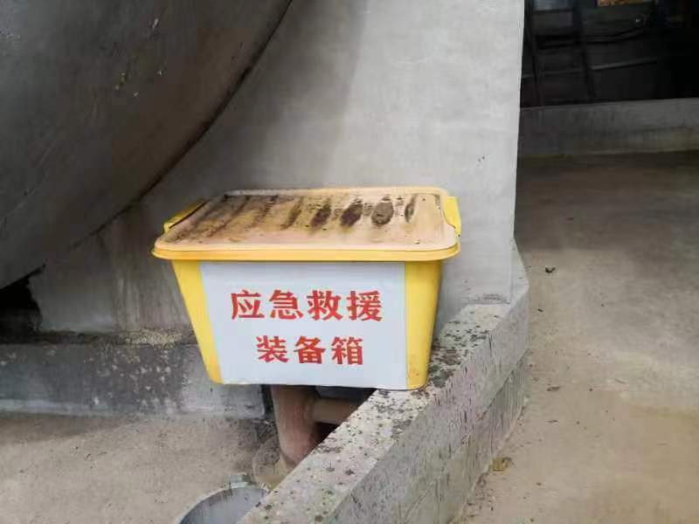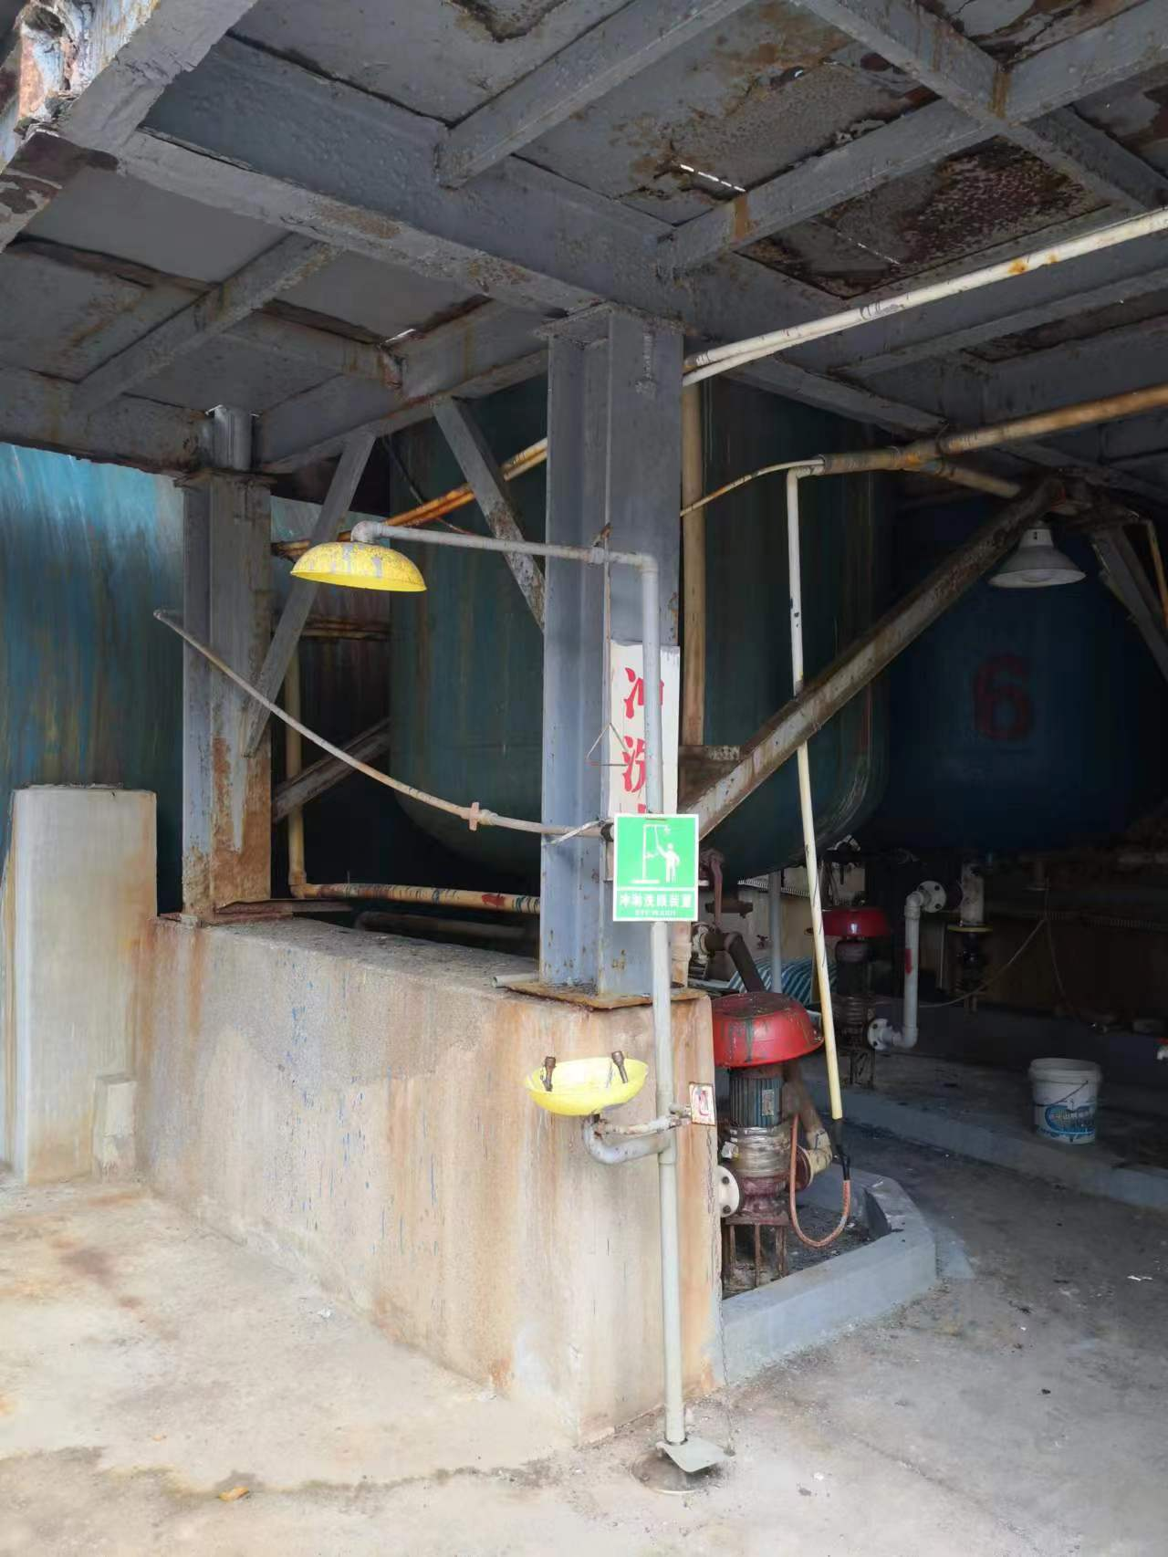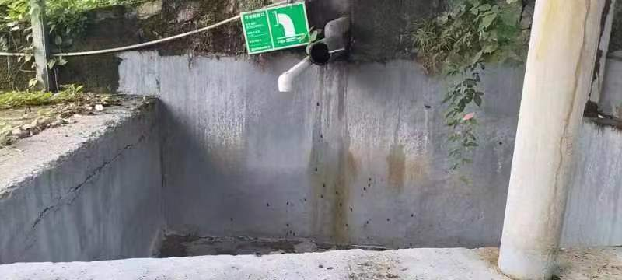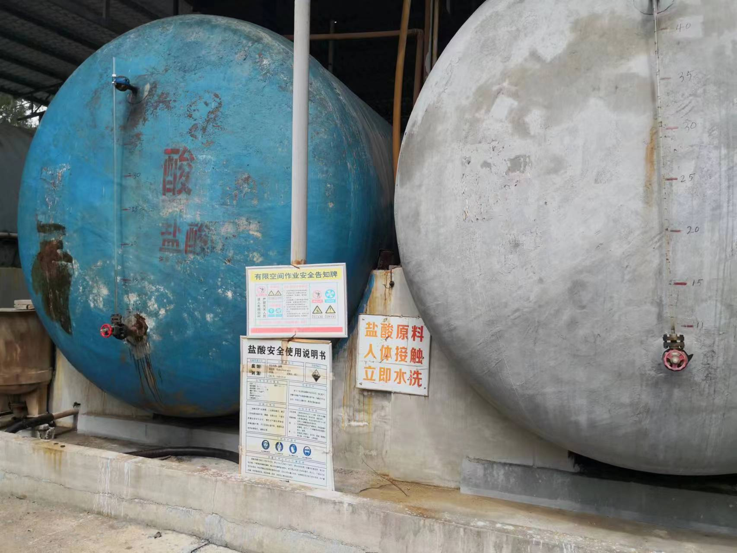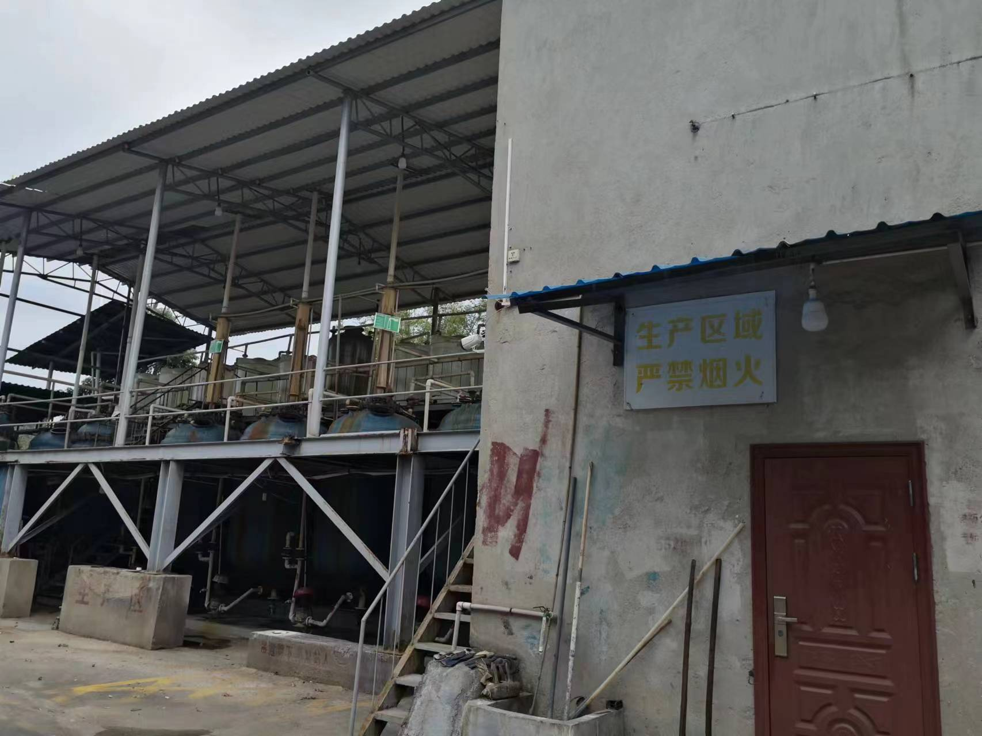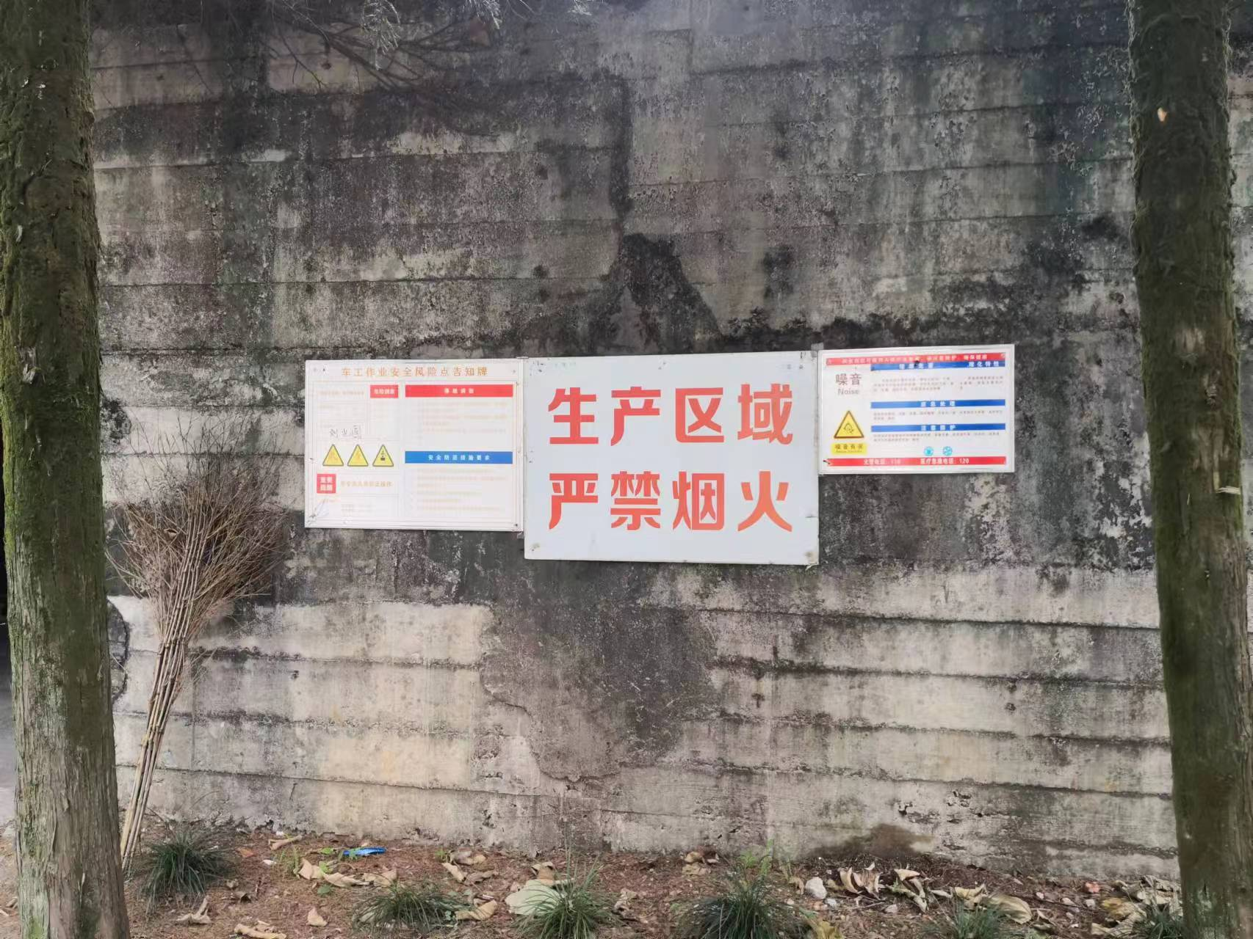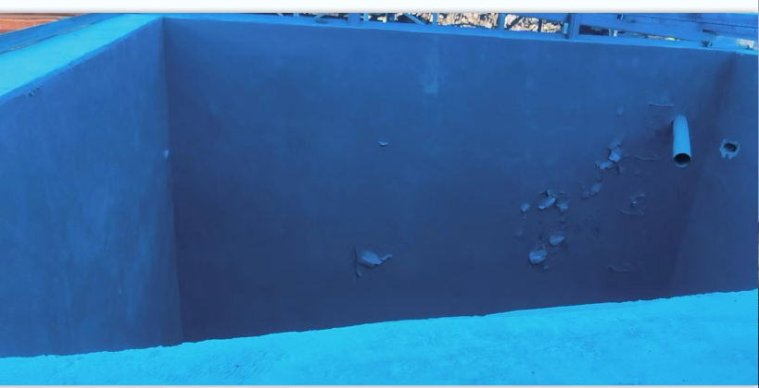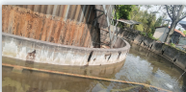
图1标识
图2沙土
图3石灰
图4标识
图5灭火器
图8标识
图7应急箱
图6盐酸雾吸收装置
图9废水口标识
图10标识及围堰
图11标识
图12标识
图13防渗应急池
图14水池
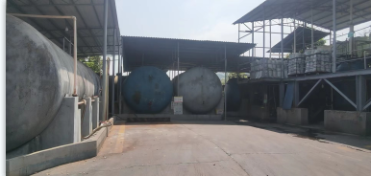
图15防晒设施

附件9：应急演练图片
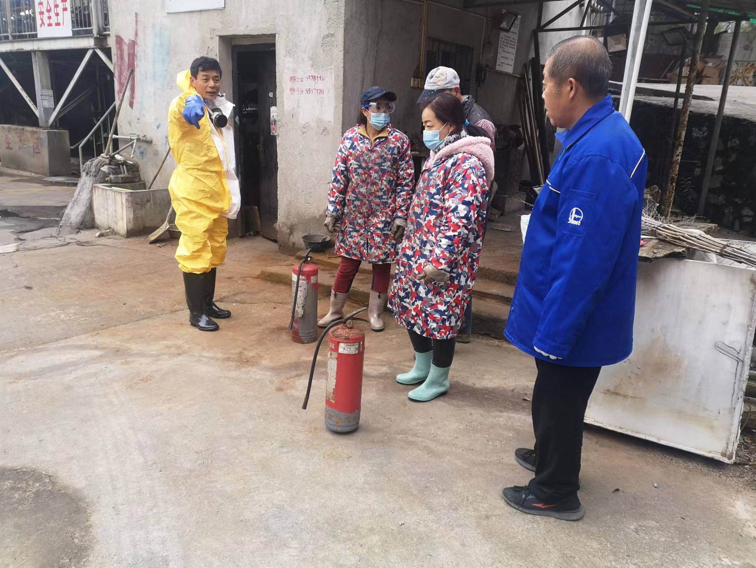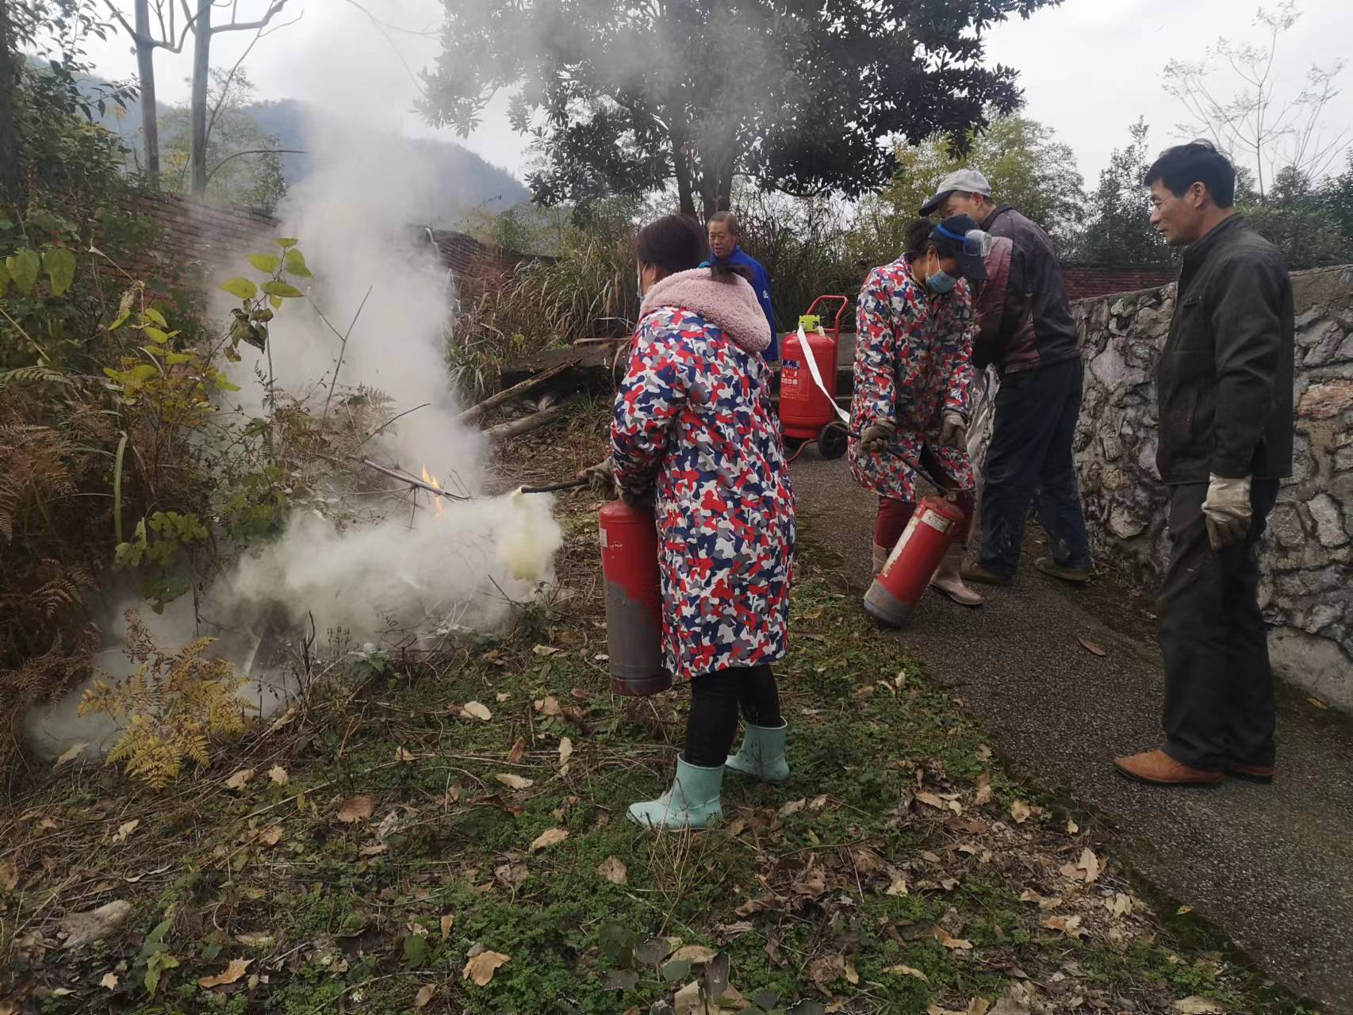

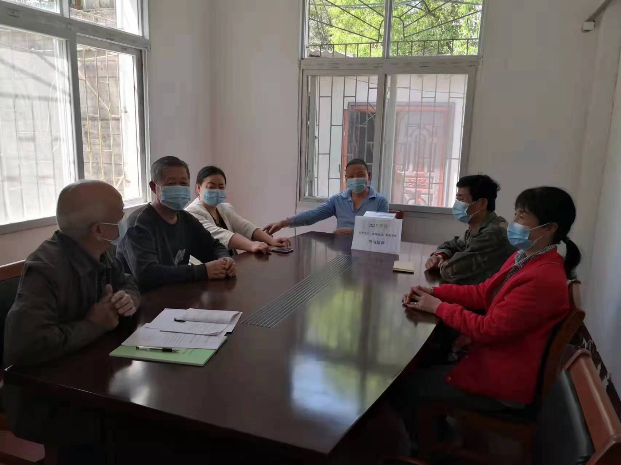

附件10 突发环境事件情况登记表
报告单位 |  |  |  | 报告人姓名
事件发生时间 |  |  |  | 报告电话
事件持续时间 |  |  |  | 报告人职务
事件地点/部位
事件类别
危害情况 | 人员伤亡 |  |  | 设备受损
危害情况 | 死亡 | 重伤 | 轻伤 | 建筑物受损
危害情况 |  |  |  | 财产损失
波及范围
受损程度
已采取措施
周边道路情况
与有关部门协调情况
应急人员及设施到位情况
应急物资准备情况
事件发生原因及主要经过
各类别事件情况
环境污染情况
事态及次生发展情况预测
天气状况 | 温度： |  |  | 风速： | 阴晴： |  | 其他
填报时间 | 年月日时 |  |  | 签发

附件11 应急培训记录表
应急培训记录表
培训组织部门 |  | 培训组织者
培训时间 |  | 培训地点
参与部门
应急预案培训工作内容：
培训反馈：
单位主管签字

附件12其他格式文件
突发环境事件信息报告（格式）表
报告单位 |  |  | 报告人
报告时间 | 年月日时分
基本情况：

事件类型：
事件时间：
事件地点：
初步原因：
主要污染物质：
伤亡情况：
抢险情况：

救护情况：

自然保护区受害面积及程度：

现场指挥部及联系人、联系方式：
预计事件事态发展情况：

需要支援项目：

接收信息部门 |  |  | 接收时间
要求下次报告时间 |  | 年月日时分
应急预案启动格式令
签发人 |  | 签发时间 | 年月日时分
传令人 |  | 传令时间 | 年月日时分
命令内容：
(包括信息来源、事件现状、宣布事项)

受令单位：

受令人：

时间：

备注

应急状态终止令(格式)
签发人 |  | 签发时间 | 年月日时分
传令人 |  | 传令时间 | 年月日时分
命令内容：
(宣布事件应急救援工作基本结束，现场基本恢复，现场指挥部撤销，相关部门认真做好善后恢复工作。)

受令单位：
受令人：
时间：
备注：

应急预案变更记录表
变更原因、依据、时间：

变更内容：

申报单位：
相关方获知情况：

